
دانشكدۀ مهندسي عمران

عنوان پايان‌نامه

پايان‌نامه براي دريافت درجۀ کارشناسی ارشد
در رشته مهندسي عمران گرايش ...........

نام دانشجو

استاد راهنما:
دكتر .......

........ماه 140



تأييديۀ صحت و اصالت نتایج
بسمه تعالي
اينجانب .................................................. به شماره دانشجويي ...................................... دانشجوي رشته .................................. مقطع تحصيلي......................... تأييد مي‌نمايم كه كليۀ نتايج اين پايان‌نامه حاصل كار اينجانب و بدون هرگونه دخل و تصرف است و موارد نسخه‌برداري‌شده از آثار ديگران را با ذكر كامل مشخصات منبع ذكر كرده‌ام. در استفاده از ابزارهای هوش مصنوعی مولد، از این ابزارها تنها برای مقاصد تکمیلی مانند تحلیل داده‌ها، پیشنهاددهی ایده‌ها، یا رفع اشکالات نگارشی استفاده شده است. در مواردی که هوش مصنوعی در تولید محتوا، تحلیل یا شبیه‌سازی مشارکت داشته است، منابع و ابزارهای مربوطه به‌طور شفاف در پایان‌نامه ذکر گردیده‌اند.
در صورت اثبات خلاف مندرجات فوق، به تشخيص دانشگاه مطابق با ضوابط و مقررات حاكم (قانون حمايت از حقوق مؤلفان و مصنفان و قانون ترجمه و تكثير كتب و نشريات و آثار صوتي، ضوابط و مقررات آموزشي، پژوهشي و انضباطي ...) با اينجانب رفتار خواهد شد و حق هرگونه اعتراض درخصوص احقاق حقوق مكتسب و تشخيص و تعيين تخلف و مجازات را از خويش سلب مي‌نمايم. در ضمن، مسؤوليت هرگونه پاسخگويي به اشخاص اعم از حقيقي و حقوقي و مراجع ذي‌صلاح (اعم از اداري و قضايي) به عهدۀ اينجانب خواهد بود و دانشگاه هيچ‌گونه مسؤوليتي در اين خصوص نخواهد داشت.

نام و نام خانوادگي دانشجو:

امضا و تاريخ:

مجوز بهره‌برداری از پایان‌نامه

بهره‌برداري از اين پايان‌نامه در چهارچوب مقررات كتابخانه و با توجه به محدوديتي كه توسط استاد راهنما به شرح زير تعيين مي‌شود، بلامانع است:
بهره‌برداري از اين پايان‌نامه براي همگان بلامانع است.
بهره‌برداري از اين پايان‌نامه با اخذ مجوز از استاد راهنما، بلامانع است.
بهره‌برداري از اين پايان‌نامه تا تاريخ .................................... ممنوع است.

نام و نام خانوادگي استاد راهنما:

امضا و تاريخ:

تقدیم به:

..................................................

تشکر و قدردانی
..................................................

چکيده
متن چکیده باید هفت موضوع را به ترتیب پوشش دهد. اول باید موضوع کار معرفی شود، که انعکاسی از قسمت مقدمۀ فصل اول است. دوم باید مشکلی که قرار است در این پایان‌نامه حل شود معرفی شود، که انعکاسی از قسمت بیان مسئله در فصل اول است. سوم باید شکاف پژوهشی معرفی شود؛ یعنی چرا پژوهشگر معتقد است که کارهایی که تا امروز در راستای حل این مشکل توسط پژوهشگران پیشین ارائه شده‌است، جای بهبود دارد و در نتیجه ضرورت انجام این پژوهش را مشخص می‌کند، که انعکاسی از قسمت نتیجه‌گیری در فصل دوم است. چهارم باید هدف این پژوهش، و آن چیزی که قرار است در این پژوهش به مخاطب تحویل داده‌شود معرفی شود، که انعکاسی از قسمت هدف در فصل اول است. پنجم باید روش پیش‌گرفته‌شده و خلاصۀ منظم و واضحی از کارهای انجام شده در این پژوهش توضیح داده‌شود، که انعکاسی از کل فصل سوم است. ششم باید خلاصه‌ای از مهم‌ترین، نوآورانه‌ترین و جذاب‌ترین یافته‌ها، شامل برخی اعداد و تفسیر آن‌ها ارائه شود که انعکاسی از فصل چهارم است. هفتم باید بصیرت حاصل از نتایج این پژوهش ارائه شود که انعکاسی از فصل پنجم است.
در متن چکيده، از ارجاع به منابع و اشاره به جداول و نمودارها اجتناب می‌شود. چکیده معمولاً به همراه واژگان کلیدی در یک صفحۀ کامل ارائه می‌شود.

واژگان كليدي: بین سه تا پنج عبارت تخصصی که با ویرگول از هم جدا شده‌اند و در مجموع می‌توانند به دسته‌بندی دقیق پژوهش شما در بانک‌های اطلاعاتی کمک کنند.

فهرست مطالب
پس از نهایی ساختن متن پایان نامه، لطفاً کل فهرست را به کمک سه نقطۀ بالای آن انتخاب کنید و آن را آپدیت کنید، سپس استایل TOC 1 را انتخاب کنید. این متن قرمزرنگ را حذف کنید.
چکيده ‌ز
فهرست مطالب ‌ح
فهرست اشکال ‌ك
فهرست جداول ‌م
1) مقدمه 1
1 ـ 1) مقدمه 2
1 ـ 2) بیان مسئله 2
1 ـ 3) اهمیت و ضرورت 3
1 ـ 4) هدف پژوهش 3
1 ـ 4 ـ 1) هدف اصلی پژوهش 3
1 ـ 4 ـ 2) اهداف فرعی پژوهش 4
1 ـ 5) فرضیات پژوهش 4
1 ـ 6) سوالات پژوهش 5
1 ـ 7) محدودۀ پژوهش 5
1 ـ 8) روش پژوهش 5
1 ـ 9) تعاریف 5
1 ـ 10) ساختار پایان‌نامه 6
2) مروری بر منابع 7
2 ـ 1) مقدمه 8
2 ـ 2) تعاريف، اصول و مباني نظري 9
2 ـ 3) بررسی مقالات پیشین 9
2 ـ 3 ـ 1) مقالات حوزۀ ... 10
2 ـ 3 ـ 2) مقالات حوزۀ ... 10
2 ـ 4) نتيجه‌گيري از پژوهش‌های پیشین 12
3) روش پژوهش 14
3 ـ 1) مقدمه 15
3 ـ 2) روش‌شناسی پژوهش 15
3 ـ 3) علت انتخاب روش 16
3 ـ 4) گام‌های انجام پژوهش 18
3 ـ 4 ـ 1) گردآوری و یکپارچه‌سازی داده‌ها 19
3 ـ 4 ـ 2) متغیر هدف 19
3 ـ 4 ـ 3) سیاهۀ انتشار 20
3 ـ 4 ـ 4) مدل‌های همجوشی (پرسش اول) 20
3 ـ 4 ـ 5) مدل‌های گراف و مدل‌های مقایسه (پرسش دوم) 21
3 ـ 4 ـ 6) آزمون تأییدی روی سال ۱۴۰۴ 22
3 ـ 4 ـ 7) شبیه‌ساز سیاست و عامل یادگیری تقویتی (پرسش سوم) 23
3 ـ 4 ـ 8) طرح روزانه با بودجۀ محدودیت 25
3 ـ 4 ـ 9) کارنامۀ سیاست‌ها (پرسش چهارم) 26
3 ـ 4 ـ 10) قاعده‌های تصمیم فرضیه‌ها 26
3 ـ 5) صحت‌سنجی نتایج 27
3 ـ 6) معرفی مطالعۀ موردی 28
4) یافته‌ها و تفسیر آن‌ها 29
4 ـ 1) مقدمه 30
4 ـ 2) یافته‌ها 30
4 ـ 2 ـ 1) درستی داده‌ها و پیاده‌سازی 30
4 ـ 2 ـ 2) سیاهۀ انتشار 30
4 ـ 2 ـ 3) کانون‌های NO₂ و بخش‌های انتشار 31
4 ـ 2 ـ 4) پرسش اول: معماری همجوشی 32
4 ـ 2 ـ 5) پرسش دوم: شبکۀ عصبی گراف در طرح ماهانه 33
4 ـ 2 ـ 6) پرسش دوم: داده‌های روزانه و باد 35
4 ـ 2 ـ 7) آزمون تأییدی روی سال ۱۴۰۴ 35
4 ـ 2 ـ 8) پرسش سوم: یادگیری تقویتی در طرح ماهانه 37
4 ـ 2 ـ 9) پرسش سوم: طرح روزانه با بودجۀ محدودیت 38
4 ـ 2 ـ 10) پرسش چهارم: کارنامۀ سیاست‌ها 40
4 ـ 2 ـ 11) جمع‌بندی آزمون فرضیه‌ها 41
4 ـ 3) بحث و تفسیر 42
4 ـ 3 ـ 1) همجوشی داده‌ها: پایداری بیش از برتری 42
4 ـ 3 ـ 2) شبکۀ عصبی گراف: نقش همسایگی و شعاع دید 43
4 ـ 3 ـ 3) کانون NO₂ دربارۀ کربن چه می‌گوید 44
4 ـ 3 ـ 4) یادگیری تقویتی: چه زمانی ارزش دارد 44
4 ـ 3 ـ 5) پیامدهای سیاستی 45
4 ـ 3 ـ 6) اعتبار و تعمیم‌پذیری یافته‌ها 46
5) جمع‌بندی 47
5 ـ 1) مقدمه 48
5 ـ 2) نتیجه‌گیری پژوهش 48
5 ـ 3) نوآوری‌های پژوهش 49
5 ـ 4) محدودیت‌های پژوهش 49
5 ـ 5) پیشنهاداتی برای پژوهش‌های آینده 49
مراجع 51
پیوست‌ها 56
پيوست الف 57
Abstract A

فهرست اشکال
از تب References در نوار بالای Word، دکمۀ زیر را پیدا کنید و این متن قرمزرنگ را حذف کنید.

شکل 1- حوزه‌های پژوهشی در توسعۀ پایدار 12
شکل 2- انتشار CO₂ دامنۀ یک محدودۀ مرکزی تهران به تفکیک بخش؛ میله‌های خطا بازۀ ۵ تا ۹۵ درصد شبیه‌سازی مونت‌کارلو 31
شکل 3- امتیاز سطح زیر منحنی دقت–بازیابی به تفکیک حوزه‌های ورودی و شیوۀ همجوشی (اعتبارسنجی بلوکی) 32
شکل 4- امتیاز مدل گراف و مدل‌های سنتی در دو سال توسعه و سال آزمون تأییدی ۱۴۰۴؛ خط‌چین حدس تصادفی است 33
شکل 5- اثر تعداد لایه‌های شبکۀ گراف (میدان دید)؛ خط‌های نقطه‌چین امتیاز وقفۀ مکانی با تقویت گرادیانی است 34
شکل 6- میانگین سالانۀ NO₂ مشاهده‌شده و پیش‌بینی شبکۀ گراف برای سال ۱۴۰۴ و هم‌پوشانی کانون‌های آن‌ها 36
شکل 7- اختلاف امتیاز کاندیدا و مرجع در همۀ آزمون‌های پرسش‌های اول و دوم، با بازۀ اطمینان ۹۵ درصد و رنگ حکم 37
شکل 8- اختلاف بازده عامل یادگیری تقویتی و بهترین سیاست ایستا به ازای وزن‌های مختلف زمان سفر در پاداش 38
شکل 9- میانگین شدت محدودیت هر منطقه در سال آزمون ۱۴۰۳: عامل یادگیری تقویتی و دو قاعدۀ ایستای کانون 39
شکل 10- شدت آلودگی روزانه در سال ۱۴۰۳ (بالا) و مصرف تجمعی بودجۀ محدودیت هر سیاست (پایین) 39
شکل 11- میانگین بازده سالانۀ هر سیاست در طرح روزانه با بودجۀ ۳۰ روز، با بازۀ اطمینان ۹۵ درصد 40
شکل 12- کاهش CO₂ در برابر تغییر زمان سفر برای هر سیاست با بودجۀ یکسان ۳۰ روز 41

فهرست جداول
جدول 1- مقالات مرتبط با موضوع پژوهش 13
جدول 2- گزینه‌های داده برای هدف مدل 17
جدول 3- منابع داده و ویژگی‌های هر حوزه 19
جدول 4- مدل‌های مقایسه‌شده در پرسش دوم 21
جدول 5- پارامترهای رفتاری و فرض‌های شبیه‌ساز 24
جدول 6- قاعده‌های تصمیم پیش‌ثبت‌شده 26
جدول 7- سهم هر بخش از CO₂ درون کانون‌های NO₂، با بازۀ اطمینان ۹۵ درصد 31
جدول 8- آزمون فرضیۀ اول: همجوشی سه حوزه در برابر بهترین تک‌حوزه 32
جدول 9- آزمون فرضیۀ دوم: شبکۀ گراف در برابر بهترین مدل سنتی 33
جدول 10- تحلیل‌های ثانویۀ پرسش دوم (امتیاز سطح زیر منحنی دقت–بازیابی) 34
جدول 11- امتیاز مدل‌ها در طرح روزانه 35
جدول 12- امتیاز مدل‌ها روی سال ۱۴۰۴ (حدس تصادفی ۰٫۱۰) 35
جدول 13- نتیجۀ آزمون‌های تأییدی روی سال ۱۴۰۴ 36
جدول 14- آزمون فرضیۀ سوم در طرح ماهانه 37
جدول 15- آزمون فرضیۀ چهارم: ریسک سیاست برگزیده با شبیه‌سازی 38
جدول 16- آزمون فرضیۀ سوم در طرح روزانه (قاعدۀ پیش‌ثبت‌شده) 38
جدول 17- زمان‌بندی خرج بودجه در سال آزمون ۱۴۰۳ 40
جدول 18- کارنامۀ سیاست‌ها با بودجۀ ۳۰ روز (میانگین دو انتقال) 41
جدول 19- حکم همۀ فرضیه‌ها و بررسی‌ها 41
جدول 20- پیوند یافته‌ها با ابزارهای سیاستی تهران 46

فصل اول

مقدمه

مقدمه
در مقدمه فرض بگیرید که مخاطب شما یک مهندس عمران با دانش کلی در زمینۀ پژوهشی شما است. بنابراین نیازی نیست که بدیهیات موضوع خود را برای او توضیح دهید.
منظور از مقدمه، مقدمه‌چینی یا آماده‌سازی ذهن مخاطب نیست. مستقیماً به سراغ اصل مطلب بروید و با یک جملۀ محکم به مسئله ورود کنید.
مخاطب شما باید پس از خواندن مقدمۀ شما بداند که پژوهش شما در چه حوزه‌ای انجام می‌شود و محدودۀ تقریبی آن چیست.
این بخش حداکثر نیمی از صفحه را در بر می‌گیرد و معمولاً هیچ ارجاعی به منابع در این بخش نخواهیم داشت.
در تمام طول متن از جملات طولانی و از پاراگراف‌های طولانی پرهیز کنید.
در هیچ قسمتی از متن، از کلمات انگلیسی چه با حروف لاتین چه با حروف فارسی (پینگلیش) استفاده نکنید. برای استفاده از کلمات تخصصی، معادل فارسی آن‌ها را در متن به‌کار ببرید و در پاورقی، کلمۀ انگلیسی را بیاورید.

بیان مسئله
پس از آن که مخاطب با کلیت موضوع شما آشنا شد، لازم است متوجه شود که بخشی از آن موضوع دچار مشکلی است که نیاز به بهبود دارد. در این بخش به طور کاملاً شفاف دربارۀ این مشکل توضیح می‌دهید.
قرار نیست تمام مشکلات موجود در موضوع را مطرح کنید. فقط مشکلی را مطرح کنید که پایان‌نامۀ شما در مسیر حلّ آن تلاش کرده‌است.
نام این بخش مشخص است: بیان مسئله. درست مانند زمانی که معلم ریاضی یک مسئله را به طور واضح بیان می‌کند تا دانش‌آموزان آن را به درستی بفهمند. در این بخش صحبتی از حلّ مسئله نخواهیم داشت. بنابراین در این بخش عباراتی مانند «در این پایان نامه به ... خواهیم پرداخت» ننویسید. فقط مسئله‌ای که حل نشده‌است را توضیح دهید.
تلاش کنید تمام جملات و عبارات این بخش به زبان خودتان باشد. یعنی مسئله را بفهمید و سپس آن را به زبان خودتان با لحنی شیوا و قابل فهم توضیح دهید. بنابراین در این قسمت نیز ارجاع‌دهی به منابع نخواهیم داشت.
این بخش را در نیم تا یک صفحه بنویسید.

اهمیت و ضرورت
این بخش را با استفاده و الهام از نتیجه‌گیری فصل دوم بنویسید. به عبارت دیگر، این بخش خلاصۀ نتیجه‌گیری سمینار شماست.
در فصل دوم مقالاتی را معرفی می‌کنید که تلاش کرده‌اند مسئلۀ بیان‌شده در بخش قبل را حل کنند. اما شما به عنوان پژوهشگر معتقدید که تلاش‌های آن‌ها کافی نبوده‌است و ضروری است که شما نیز به این موضوع بپردازید.
در این بخش قرار نیست به اهمیت موضوع کلی پایان نامه بپردازید. بلکه دقیقاً بنویسید که باوجود مقالات پیشین و کارهایی که در این حوزه انجام شده‌است، ضرورت انجام این پژوهش خاص شما چیست. بنویسید چرا پس از انجام این همه تلاش پژوهشگران قبلی در این حوزه (که در فصل دوم شرح خواهید داد)، هنوز هم اهمیت و ضرورت دارد یک پایان‌نامۀ دیگر در این حوزه کار شود.
بهتر است اهمیت و ضرورت را ابتدا خودتان درک کنید و سپس با لحن خودتان آن را توضیح دهید. بنابراین ارجاع‌دهی به منابع در این بخش مرسوم نیست اما اگر نمی‌توانید بدون اشارۀ مستقیم، ضرورت کار خود را توجیه کنید، می‌توانید به یکی دو مورد از پژوهش‌های پیشین اشاره کنید.
این بخش را در نیم صفحه بنویسید.

هدف پژوهش

هدف اصلی پژوهش
اکنون بنویسید که این پژوهش قصد دارد مسئلۀ بیان شده در بخش‌های قبل را چگونه حل کند. چه ایده‌ای برای حل آن ارائه می‌دهد و چه چیزی در پایان پژوهش به‌دست خواهد آمد. هدف اصلی در فقط یک جمله گنجیده می‌شود. در این بخش پاراگراف ننویسید. همچنین هدف تحقیق، دقیقاً همان عنوان تحقیق نیست.

اهداف فرعی پژوهش
ممکن است پژوهشگر اهداف دیگری را نیز بتواند در خلال پژوهش تأمین کند. هر یک از آن‌ها را به شکل شماره‌گذاری یا نقطه‌گذاری‌شده در یک جمله بنویسید.

فرضیات پژوهش
پایان‌نامه‌های دارای روش پژوهش کمّی معمولاً شامل فرضیه‌هایی هستند که هدف از انجام پژوهش، آزمون و تأیید یا ردّ آن‌هاست. تعداد فرضیه‌ها باید با اهداف اصلی و فرعی پژوهش متناسب باشد، اما لزوماً به این معنا نیست که هر هدف فرعی باید دارای یک فرضیۀ مستقل باشد.
همچنین برخی پژوهش‌های کمّی ممکن است تنها توصیفی یا اکتشافی باشند و بدون آزمون فرضیه، صرفاً به تحلیل داده‌ها یا توصیف روندها بپردازند.
در پژوهش‌های کیفی یا پایان‌نامه‌هایی با ماهیت اکتشافی و زمینه‌سازی، بیان فرضیه معمولاً ضرورتی ندارد. در این موارد، سوالات پژوهشی یا چارچوب‌های تحلیلی جایگزین فرضیه‌ها می‌شوند و هدف آن‌ها درک عمیق‌تر یا ارائۀ مبانی نظری برای تحقیقات آینده است.
دقت کنید که فرضیات پژوهش جمع فرضیه و به معنای گزاره‌ای است که در طول پژوهش تلاش می‌شود اثبات یا رد شود. این کلمه را با مفروضات یا فرائض که جمع مفروض یا فرض و به معنای چیزهایی که به عنوان محدودۀ پژوهش فرض گرفته‌ایم که صحیح هستند نیست.
دقت کنید که «فرضیات پژوهش» جمع «فرضیه» و به معنای گزاره‌هایی است که در طول پژوهش تلاش می‌شود صحت یا عدم صحت آن‌ها آزموده شود. این گزاره‌ها قابل آزمون هستند و می‌توانند تأیید یا رد شوند.
اصطلاح فرضیات را با «مفروضات» که جمع «مفروض» است اشتباه نگیرید. مفروضات به شرایط یا پیش‌فرض‌های پذیرفته‌شده‌ای اشاره دارد که قبل از شروع پژوهش صحیح فرض شده‌اند و بررسی صحت آن‌ها از محدودۀ پژوهش خارج است.
هر فرضیه در یک جمله بیان می‌شود. در این بخش از نوشتن متن و پاراگراف و ارجاع دهی خودداری کنید.

سوالات پژوهش
برای هر فرضیه‌ای که در پژوهش خود تعریف می‌کنید، باید حداقل یک سؤال پژوهشی مرتبط وجود داشته‌باشد. این سؤالات باید به‌طور مشخص هدف از بررسی فرضیه را بیان کنند و چارچوبی برای جمع‌آوری و تحلیل داده‌ها ارائه دهند.

محدودۀ پژوهش
هیچ پژوهشی اقدام به حل کل مشکلات موضوع پژوهش نمی‌کند. در ابتدا باید مشخص کنید که مخاطب باید ارزش کار شما را در کدام بخش از موضوع کلی حوزۀ پژوهش جستجو کند. ممکن است موضوع کلی حوزۀ پژوهش نیازمند چند دستگاه و چندین نفر نیروی انسانی و برنامه‌نویس باشد. شما قرار نیست برای همۀ آن‌ها راه‌حل بدهید، چرا که از تخصص، زمان و بودجۀ شما خارج است؛ بلکه شما ایده‌ای اثبات نموده‌اید یا زاویه‌ای روشن نموده‌اید که یک گام مثبت در یکی از بخش‌ها ایجاد می‌کند، و با تعیین محدوده به شکلی شفاف در این بخش، خیال شما و مخاطب شما از بیان راه حل برای سایر بخش‌ها آسوده می‌شود.
اگر محدوده را به صراحت بیان نکنید، در طول دورۀ تحقیق و در گزارش نهایی خود، تلاش‌های جسته‌گریخته‌ای از هرجای موضوع پژوهش را بیان خواهید کرد که احتمالاً ملتزم با یک روش علمی نیستند و نقاط ضعفی برای پایان‌نامۀ شما خواهند بود.
در این بخش پیش‌فرض‌ها و محدودیت‌هایی که ممکن است بر نتایج اثر بگذارند نیز برشمرده می‌شود.

روش پژوهش
خلاصه‌ای از فصل سوم در حد یک پاراگراف، با این هدف که مخاطب به سرعت متوجه شود تلاش شما در یک سال گذشته از چه نوعی بوده‌است.
دستگاه ساخته‌اید؟ پرسشنامه توزیع کرده‌اید؟ مصاحبه کرده‌اید؟ کدنویسی و توسعۀ نرم‌افزار داشته‌اید؟ شبیه‌سازی کرده‌اید؟ آزمایش و مدل‌سازی داشته‌اید؟
بیان اطلاعات کلی و ترتیب کارها در روند اجرای پژوهش برای این بخش کفایت می‌کند.

تعاریف
اگر واقعاً ضروری است که تعریف برخی اصطلاحات را در ذهن مخاطب روشن سازید، مثلاً یکی از اصطلاحات چندین تعریف متفاوت دارد و شما اصرار دارید که مخاطب بداند برای فهم این پایان‌نامه باید کدام تعریف را در نظر بگیرد، این بخش را ایجاد کنید. حداکثر پنج اصطلاح را در این قسمت معرفی کنید. منبع تعریف را ترجیحاً با ارجاع‌دهی مناسب در انتهای تعریف معرفی کنید.

ساختار پایان‌نامه
در یک پاراگراف مخاطب را با آنچه مطالعه خواهد کرد آشنا کنید. مثلا: این پایان‌نامه از پنج فصل تشکیل شده‌است. در فصل دوم، مروری بر ...

فصل دوم

مروری بر منابع

مقدمه
در بخش مقدمۀ فصل دوم می‌توانید یک تاریخچۀ بسیار مختصر از مسئلۀ پیش روی و بدون ارجاع به منابع با زبان خود بیان کنید و سپس بنویسید که در این فصل چه مطالبی ارائه خواهد شد تا مخاطب ترغیب شود که در ادامۀ فصل با شما همراه شود.
ممکن است اين فصل در پایان نامه‌های مختلف با عناوینی مانند «مروري بر ادبيات»، «مروري بر منابع» يا «مروري بر پيشينۀ پژوهش» معرفي شود. هدف از این فصل بررسي و طبقه‌بندي يافته‌هاي پژوهش‌های محققان دیگر در سطح دنيا و تعيين شکاف‌های پژوهشی است.
در این فصل به هیچ وجه قرار نیست چیزی تدریس شود. اگر مطلبی را در کتاب‌ها یا منابع دیگر آموخته‌اید و احساس می‌کنید که حیف است که در پایان‌نامۀ خود نیاورید، جای آن مطلب اینجا نیست. جای آن مطلب در همان منبع است و اینجا حداکثر می‌توانید به آن منبع ارجاع دهید.
در نگارش این فصل تصور کنید مخاطبین شما به تمام منابعی که شما معرفی می‌کنید دسترسی دارند. بنابراین قرار نیست ترجمه‌ای از بخش‌هایی از آن مقالات و منابع را بیاورید.
تمام این فصل با لحن و زبان خود شما نوشته می‌شود. شما مقالاتی را دیده‌اید و دربارۀ آن‌ها صحبت می‌کنید، نه این که قرار باشد صحبت آن‌ها را تکرار کنید.
در نگارش این فصل دقت کنید که ارجاع‌دهی متناسب با اصول علمی انجام شود. احتمالاً در این فصل بیشترین ارجاع‌دهی را خواهید داشت. اصول ارجاع‌دهی در پایگاه‌های اینترنتی متنوعی آمده‌است، اما شما حتماً این کار را با نرم افزار مندلی یا اندنوت انجام دهید. قالب کلی پاراگراف‌های این فصل بدین شکل است:
نویسنده و همکاران (سال) در مقاله‌ای با عنوان ... توانسته‌اند ... . آن‌ها می‌گویند ... (شمارۀ ارجاع).
یا
نویسنده و همکاران (سال) در مقاله‌ای با عنوان ... توانسته‌اند ... . آن‌ها می‌گویند ... (نویسنده و همکاران، سال).
یعنی اگر در جمله‌ای از قالب نویسنده (سال) استفاده می‌کنید (جملۀ آبی‌رنگ در هر دو مثال بالا)، انتهای آن جمله نیازی به ارجاع‌دهی ندارد.
همچنین، لطفاً از بکارگیری ضمیر «این» در اشاره به مقالات دیگران خودداری کنید. وقتی می‌گویید در این تحقیق، مخاطب فکر می‌کند دربارۀ پایان‌نامۀ خودتان صحبت می‌کنید. اگر از تکرار نام نویسندۀ مقالۀ مورد اشاره پرهیز دارید، بجای «در این پژوهش» می‌توانید بگویید «در پژوهش مورد اشاره»، «در پژوهش آن‌ها».

تعاريف، اصول و مباني نظري
در این بخش می‌توانید در صورت ضرورت، خلاصه‌اي از دانش زمینه‌ای موضوع و نظریه‌های آن را بیان کنید. اين بخش الزامي نيست و حداکثر پنج صفحه می‌تواند باشد.

بررسی مقالات پیشین
در معرفی مقالات پیشین فقط دربارۀ مقالاتی توضیح دهید که ارتباطی با کار شما داشته‌باشند. بعداً در انتهای فصل چهارم، یعنی در قسمت بحث و تفسیر، باید به یکایک مقالاتی که اینجا معرفی کرده‌اید مجدداً اشاره کنید و روش و دستاوردهای خود را در نسبت به آن‌ها ارزیابی کنید.
مقالاتی که خوانده‌اید را می‌توانید به روش‌های مختلفی سازمان‌دهی و معرفی کنید. انتخاب روش مناسب مرور مقالات بستگی به هدف پژوهش، نوع سوالات تحقیق و گستره موضوع دارد.
بدترین شیوه این است که آن‌ها را به‌صورت جزیره‌ای بیاورید، به‌گونه‌ای که هر مقاله به‌تنهایی بررسی شود، و هیچ تلاشی برای نشان دادن ارتباط میان آن‌ها نکرده‌باشید. این روش تصویری گسسته از پیشینۀ پژوهش ارائه می‌دهد و مخاطب می‌فهمد که شما تسلطی بر پیشینۀ پژوهش ندارید. در روش جزیره‌ای شکاف‌های علمی نیز نمایان نمی‌شود. در روش جزیره‌ای، مخاطب احتمالاً متوجه می‌شود که شما فقط چکیدۀ مقالۀ مورد اشاره را مطالعه یا ترجمه کرده‌اید، بی‌آن‌که ارتباط آن به سایر مقالات و روند علمی مورد بررسی را متوجه شده‌باشید، و نقطۀ ضعفی برای پایان‌نامۀ پژوهش شما خواهد بود.
یکی از روش‌های رایج و قابل قبول مرور زمانی است. در این روش، مقالات بر اساس توالی تاریخی مرتب می‌شوند تا نشان داده شود که چگونه یک ایده یا موضوع در طول زمان تکامل یافته است. این روش برای بررسی روندهای تاریخی توسعۀ یک شاخه از دانش یا تغییرات نظری بسیار مفید است.
روش دیگر مرور موضوعی است که مقالات را بر اساس موضوعات کلیدی یا محورهای اصلی دسته‌بندی می‌کند. در این روش به‌طور ساختاریافته‌تری به بررسی مقالات می‌پردازید و به طور همزمان، مباحث اصلی پژوهش را برجسته می‌کنید.
بهتر آن است که ترکیبی از هر دو روش موضوعی و زمانی را به‌کار بگیرید. یعنی موضوع پژوهش خود را به سه تا پنج دسته تقسیم کنید، و ذیل هر دسته، مقالات را به ترتیب زمان چاپ معرفی کنید تا سیر تکامل دانش بشر مشخص شود و شکاف پژوهشی در هر حوزه نمایان شود.
به عنوان مثال»

مقالات حوزۀ ...
.. معرفی پنج تا ده مقالۀ مهم در این حوزه

مقالات حوزۀ ...
روش مقایسه‌ای نیز یکی از روش‌های مطلوب است. در این روش، شباهت‌ها و تفاوت‌های روش‌ها و دستاوردهای مقالات را شناسایی و با هم مقایسه می‌کنید. اگر ترکیبی از روش‌های موضوعی و زمانی را استفاده کرده‌اید، بهتر است که در انتهای هر موضوع، یک بار روش مقایسه‌ای را نیز انجام دهید.
همچنین می‌توانید از مرور روش‌شناختی استفاده کنید که در آن تمرکز بر ارزیابی روش‌های به‌کاررفته در پژوهش‌ها است. این روش برای پژوهش‌هایی که نیاز به تحلیل دقیق ابزارها و تکنیک‌ها دارند، بسیار مناسب است.
برای ارزیابی کیفی و نقاط قوت و ضعف مقالات، مرور انتقادی بهترین گزینه است. این روش با تحلیل عمیق مقالات می‌تواند نقایص موجود در پژوهش‌های پیشین را شناسایی کرده و راهنمایی ارزشمندی برای طراحی پژوهش جدید ارائه دهد. اگر موضوع مورد بررسی شما در یک نقطۀ عطف تاریخی باشد و شما نیز مرور انتقادی را به شکلی جامع و سیستماتیک انجام دهید، احتمال دارد که با مشورت استاد راهنمای خود، بتوانید یک مقالۀ مروری نیز منتشر کنید.
اگر هدف شما ارائۀ تصویری جامع از وضعیت کنونی دانش و فناوری در یک حوزه است، می‌توانید از مرور وضعیت کنونی دانش یا مرور چتری استفاده کنید. مرور وضعیت کنونی دانش بر آخرین پیشرفت‌ها تمرکز دارد، و مرور چتری با جمع‌بندی یافته‌های مرورهای پیشین، دیدگاهی کلی ارائه می‌دهد. اگر موفق شده‌باشید به مقالات مروری مهمی دست پیدا کنید، معمولاً نیاز است که در انتهای فصل دوم، در بخش نتیجه‌گیری از پژوهش‌های پیشین، لااقل به اندازۀ چند پاراگراف از مرور چتری استفاده کنید.
(یک توضیح کوتاه: خیلی از دانشجویان موفق می‌شوند مقالات مروری مهمی را در روند جستجوی مقالات پیشین پیدا کنند. از یک سو می‌توان از شیوۀ نگاه آن مقالات مروری به مقالاتی که معرفی می‌کنند بهره برد، اما نمی‌توان صرفاً با مطالعۀ مقالۀ مروری، به مقالات دست‌اول ارجاع مستقیم داد؛ این کار سرقت علمی است. در چنین حالتی، اگر می‌خواهید مفهومی از مقالۀ دست‌اول را بیان کنید اما خودتان مقالۀ دست‌اول را ندیده‌اید و مفهوم را صرفاً در مقالۀ مروری دیده‌اید، باید اینچنین ارجاع بدهید: )مقالۀ دست‌اول (سال) نقل‌شده در مقالۀ مروری (سال)(. از سوی دیگر، بهتر است خودتان تلاش کنید منبع دست‌اول را پیدا و مطالعه کنید، که هم بتوانید به آن مستقیماً ارجاع دهید، هم شاید برداشت صحیح‌تر یا متناسب‌تری از محتوای آن در مقایسه با مقالۀ مروری کسب کنید.)
روش سیستماتیک نیز گزینه‌ای ساختارمند و استاندارد است که به‌ویژه برای سوالات تحقیق خاص و محدود، که بر روی آن‌ها مقالات متعددی وجود دارد اما احساس بر این است که امروز یک نقطۀ عطف در آن حوزه در حال رخداد است بسیار مفید است. در این روش با جمع‌آوری و تحلیل منظم یافته‌های مقالات، تصویری جامع و واضح از تمام مقالات پیشین ارائه می‌کنید. اگر می‌خواهید قسمت مرور منابع را به یک مقالۀ مروری تبدیل کنید، بهتر است از روش سیستماتیک استفاده کرده‌باشید.
در نهایت، مرور شبکه‌ای یا مفهومی برای پژوهش‌هایی که به دنبال تحلیل ارتباط میان مفاهیم یا نظریه‌ها هستند، مناسب است.
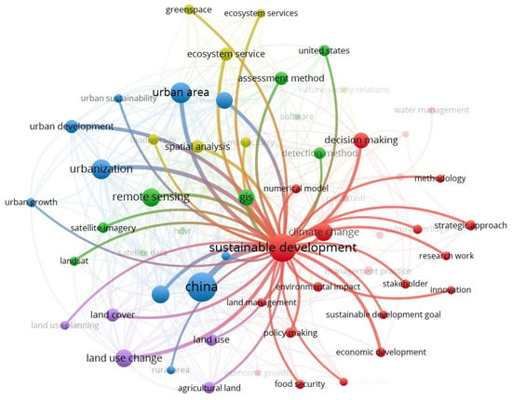
شکل 1- حوزه‌های پژوهشی در توسعۀ پایدار
با هر روشی که مرور خود را بیان می‌کنید، اجازه ندهید که از 20 صفحه تجاوز کند. مخاطب شما بیش از این مقدار نمی‌تواند با شما همراهی کند و بر دیدگاه او اثر منفی می‌گذارد.

نتيجه‌گيري از پژوهش‌های پیشین
‌در نتيجه‌گيري آخر فصل، با توجه به بررسي انجام‌شده بر روي مراجع تحقيق، افق‌هاي تازه‌اي كه پيش‌روست يا خلأهاي تحقيقاتي بيان مي‌شود.
این قسمت از فصل دوم، یکی از اساسی‌ترین ارکان پژوهش شما را شکل می‌دهد.
جایگاه و نقطۀ شروع پژوهش شما در این قسمت مشخص می‌شود.
شما با تعیین مختصاتی که پژوهشگران پیشین توانسته‌اند علم را بدانجا برسانند، به طور غیرمستقیم به مخاطب می‌فهمانید که 1) موضوع پژوهش شما جدید است و در سال‌های جاری نیز مقالاتی در این حوزه کار می‌کنند، 2) موضوع پژوهش شما دارای ضرورت است؛ چراکه در مرور زمانی یا مرور مقایسه‌ای میان پژوهش‌های پیشین، جای خالی آن احساس می‌شود و 3) تصویر کلی حوزۀ پژوهش چیست، و کدام نواحی مغفول مانده و جای کار دارد.
برای نگارش این بخش، خوب است که مقایسه‌هایی که در هریک از زیربخش‌های موضوعی آورده‌اید را به طور خلاصه و یکپارچه جمع‌بندی کنید.
همچنین ممکن است مقالاتی باشند که شما دیده‌اید و مرتبط هستند، اما صلاح نمی‌دانسته‌اید که به صورت مفصل در بخش‌های قبل معرفی کنید. خوب است که این دسته از مقالات را به همراه مقالات اصلی در یک جدول با سرستون‌هایی کمابیش شبیه به سرستون‌های جدول 1 نشان دهید:
جدول 1- مقالات مرتبط با موضوع پژوهش
ردیف | نویسنده، سال | عنوان مقاله | مجله | هدف | دستاوردها | توضیحات

احتمالاً در بخش نتیجه‌گیری از پژوهش‌های پیشین، شما به این نتیجه می‌رسید که سه یا چهار نقطۀ بهبود در موضوع پژوهش شما وجود دارد، اما طبیعتاً قرار نیست به همۀ آن‌ها بپردازید. می‌توانید همۀ آن‌ها را به طور مختصر و در حد یک جمله بیان کنید، اما با یک نگارش قوی و بسط دادن آن یک نقطه‌ای که شما قرار است در پژوهش خود به آن بپردازید، مخاطب را قانع کنید که در فصل‌های بعدی باید به راه‌حلی برای بهبود آن یک نقطه و پاسخ به سوال مرتبط با آن پرداخته شود. قسمت نتیجه‌گیری معمولاً بین نیم تا دو صفحه است.

فصل سوم

روش پژوهش

مقدمه
مرور پژوهش‌های پیشین در فصل دوم نشان داد که بیشتر کارهای برآورد انتشار شهری یا تنها از یک حوزۀ داده بهره برده‌اند، یا مدل را با تقسیم تصادفی داده‌ها ارزیابی کرده‌اند که دقت را بیش از واقع نشان می‌دهد. همچنین پژوهش‌های اندکی پیش‌بینی مکانی انتشار را به طراحی و سنجش سیاست‌های کاهش انتشار پیوند داده‌اند. هدف این پژوهش ساخت چارچوبی یکپارچه برای تهران است که در آن داده‌های ترافیک، انرژی و آلودگی هوا ادغام شوند، کانون‌های احتراق با شبکۀ عصبی گراف شناسایی شوند و اثر مداخلات کاهش انتشار پیش از اجرا در یک شبیه‌ساز سنجیده شود.
برای رسیدن به این هدف، روشی کمّی و محاسباتی در پیش گرفته شد. ابتدا داده‌های پراکندۀ شهری روی یک شبکۀ یکسان یک‌کیلومتری یکپارچه شدند. سپس مدل‌های همجوشی داده و مدل‌های گراف برای پیش‌بینی الگوی احتراق آموزش دیدند و با مدل‌های سنتی مقایسه شدند. در گام بعد، مدل برگزیده درون یک شبیه‌ساز حمل‌ونقل قرار گرفت و یک عامل یادگیری تقویتی در برابر سیاست‌های ایستا سنجیده شد. در پایان، نتایج شبیه‌سازی به یک کارنامۀ سیاستی برای مدیران شهری تبدیل شد.
در این فصل ابتدا رویکرد کلی روش‌شناسی و دلیل انتخاب آن بیان می‌شود. سپس گام‌های پژوهش به ترتیب اجرا، روش‌های صحت‌سنجی نتایج و ویژگی‌های مطالعۀ موردی تهران شرح داده می‌شوند.

روش‌شناسی پژوهش
این پژوهش در چارچوب کمّی قرار دارد و بر مدل‌سازی رایانه‌ای و آزمون فرضیه استوار است. همۀ داده‌ها ثانویه‌اند: داده‌های ماهواره‌ای، هواشناسی، آمار انرژی، داده‌های ایستگاه‌های پایش و خروجی مدل ترافیک. پرسشنامه، مصاحبه یا نمونه‌گیری میدانی در کار نبوده است.
پژوهش دو لایه دارد. لایۀ اول لایۀ پیش‌بینی است و به پرسش‌های اول و دوم پاسخ می‌دهد: کدام ترکیب داده و کدام مدل، الگوی مکانی احتراق را در مکان‌ها و سال‌هایی که مدل ندیده بهتر پیش‌بینی می‌کند. لایۀ دوم لایۀ تصمیم است و به پرسش‌های سوم و چهارم پاسخ می‌دهد: آیا یک عامل یادگیرنده می‌تواند مداخلات بهتری از قاعده‌های ثابت طراحی کند، و شبیه‌سازی پیش از اجرا چه سیاست‌های قابل اجرایی را پیشنهاد می‌دهد. مدل برگزیدۀ لایۀ اول، به‌عنوان مدل مواجهه، درون شبیه‌ساز لایۀ دوم به کار رفته است.
سه اصل روش‌شناختی در همۀ گام‌ها رعایت شد. نخست، پیش‌ثبت: پیش از آموزش هر مدل، طرح آزمون، مدل‌های رقیب و قاعدۀ تصمیم هر فرضیه نوشته و در سامانۀ کنترل نسخۀ کد ثبت شد و پس از دیدن نتایج تغییر نکرد [۱]. هر انحراف از طرح، با دلیل و تاریخ، به‌عنوان نسخۀ تازه ثبت شد. دوم، تفکیک دادۀ توسعه از دادۀ آزمون: سال‌های ۱۴۰۲ و ۱۴۰۳ برای توسعه به کار رفتند و سال ۱۴۰۴، که هیچ مدل و هیچ تصمیمی آن را ندیده بود، برای آزمون تأییدی کنار گذاشته شد. سوم، تکرارپذیری: همۀ تنظیمات در یک پروندۀ پیکربندی واحد قرار دارند و برای هر اجرا، شناسۀ پیکربندی، شناسۀ داده‌ها و نسخۀ کد ثبت شده است. در مجموع ۱۹۵ اجرا انجام و نگهداری شد.

علت انتخاب روش
انتخاب متغیر هدف. نقشۀ اندازه‌گیری‌شدۀ CO₂ با تفکیک یک‌کیلومتری برای تهران وجود ندارد. اگر سیاهۀ انتشاری که خود ساخته‌ایم هدف مدل باشد، مدل تنها فرمول‌های سیاهه را بازتولید می‌کند و استدلال دوری می‌شود. از این رو ستون تروپوسفری NO₂ اندازه‌گیری‌شده با ابزار تروپومی هدف قرار گرفت [۲]. NO₂ همراه CO₂ از هر احتراقی منتشر می‌شود و عمر کوتاهی دارد، پس جای احتراق را نشان می‌دهد؛ این رویکرد برای شناسایی منابع انتشار از فضا به کار رفته است [۳]. NO₂ مستقل از سیاهۀ این پژوهش اندازه‌گیری می‌شود و بنابراین دور باطل پیش نمی‌آید.
گزینه‌های مستقیم‌تر داده‌های CO₂ نیز سنجیده شدند (جدول 2). رصدخانه‌های مداری کربن CO₂ را واقعاً اندازه می‌گیرند، ولی در نوارهای باریک و گذرهای پراکنده. در مطالعه‌ای روی ۲۷ شهر، برای تهران از آوریل ۲۰۱۸ تا مه ۲۰۲۰ تنها ۱۰ گذر از ماهوارۀ دوم و ۳ گذر از ماهوارۀ سوم قابل استفاده بود، و گذرهای پذیرفته‌شده بیشتر تابستانی‌اند [۴]. این مقدار برای ساختن هدف مدلی با ۲۴۳۶ سلول و ۱۲ ماه کافی نیست. استخراج انتشار محلی CO₂ از این اندازه‌گیری‌ها دشوار است، و به همین دلیل در پژوهش‌های پیشین NO₂ مبنای برآورد قرار گرفته است [۵].
ماهوارۀ سوم افزون بر گذرهای معمولی، از اهداف منتخب تصویر ناحیه‌ای می‌گیرد و تهران یکی از این اهداف است؛ وب‌گاه مأموریت ۹۵ تصویر برای آن فهرست می‌کند که همگی در سال‌های ۱۴۰۲ تا ۱۴۰۴ گرفته شده‌اند (به‌ترتیب ۲۶، ۱۹ و ۵۰ تصویر)؛ ۶۵ تصویر بیش از ۱۰۰۰ اندازه‌گیری فهرست‌شده دارند. این تصاویر برای ساختن هدف ماهانۀ مدل کافی نیستند: فاصلۀ زمانی آن‌ها نامنظم است، میان ۱۷ مهر ۱۴۰۲ و ۳۰ تیر ۱۴۰۳ هیچ تصویری وجود ندارد، و از آبان تا بهمن تنها ۱۳ تصویر با بیش از ۱۰۰۰ اندازه‌گیری موجود است. شش تصویر با داده زیاد از فصل‌های مختلف، پس از تصحیح سوگیری و پالایش کیفیت، به‌صورت چشمی بررسی شدند. در پنج تصویر، هستۀ شهر اندازه‌گیری دارد و CO₂ ستونی در هسته و مجاورت آن بالاتر از پیرامون دیده می‌شود؛ در تصویر ۹ بهمن ۱۴۰۴ تقریباً اندازه‌گیری‌ای روی هستۀ شهر باقی نمانده است. این بررسی کمی نیست، نمونۀ آن تصادفی نیست، و سهم انتشار شهری را از خطای ناشی از سطح زمین و هواویزها جدا نمی‌کند. حدود ۲۰ تصویر از آن ۶۵ تصویر کمتر از یک‌ونیم ساعت با گذر تروپومی فاصله دارند؛ بنابراین این تصاویر می‌توانند در پژوهش‌های بعدی شاهد مستقلی برای کانون‌های NO₂ باشند. این مقایسه در پژوهش حاضر انجام نشده است.
جدول 2- گزینه‌های داده برای هدف مدل
گزینه | نوع داده | تفکیک | نتیجۀ بررسی
رصدخانۀ مداری کربن ۲ [۶] | اندازه‌گیری ماهواره‌ای ستون CO₂ | پیکسل حدود ۱٫۳ در ۲٫۲۵ کیلومتر؛ نوار حدود ۱۰ کیلومتری؛ تکرار ۱۶روزه | چند برش در سال؛ نقشه نمی‌سازد
رصدخانۀ مداری کربن ۳ [۷] | همان، با تصویربرداری ناحیه‌ای حدود ۸۰ در ۸۰ کیلومتر از اهداف منتخب | گذرها و تصویرهای پراکنده | تهران هدف رسمی آن است و ۹۵ تصویر دارد، ولی نقشۀ ماهانه نمی‌سازد
ادیاک [۸] | محصول مدل‌شده: پخش کل سوخت با روشنایی شبانه | حدود ۱ کیلومتر | اندازه‌گیری نیست؛ روشنایی شبانه ورودی مدل ما هم هست؛ در مقیاس شهری خطای محلی دارد [۹]
ادگار [۱۰] | محصول مدل‌شده | ۰٫۱ درجه (حدود ۱۰ کیلومتر) | برای شبکۀ یک‌کیلومتری درشت است
سیاهۀ همین پژوهش | مدل‌شده از آمار سوخت | حدود ۱ کیلومتر | به‌عنوان هدف، استدلال دوری است؛ برای ویژگی‌ها و مقدار CO₂ به کار رفت
ستون NO₂ تروپومی (انتخاب‌شده) | اندازه‌گیری روزانه، مستقل از سیاهه | پیکسل حدود ۳٫۵ در ۵٫۵ کیلومتر | نشانگر جای احتراق است، نه مقدار CO₂

انتخاب مدل گراف. شهر ساختاری شبکه‌ای دارد و آلودگی هر سلول به سلول‌های پیرامون آن وابسته است. شبکه‌های عصبی گراف این وابستگی را به‌جای پنجره‌های ثابت، از داده یاد می‌گیرند. این مدل‌ها در پیش‌بینی کیفیت هوا [۱۱]، [۱۲] و برآورد انتشار حمل‌ونقل جاده‌ای [۱۳] نتایج خوبی داشته‌اند. با این حال، مدل‌های درختی روی داده‌های جدولی هنوز رقیبی جدی‌اند [۱۴]؛ به همین دلیل مدل‌های سنتی قوی، از جمله نسخه‌هایی که میانگین همسایگی را به‌عنوان ورودی می‌گیرند، کنار مدل گراف ساخته شدند.
انتخاب روش ارزیابی. الگوی NO₂ تا فاصلۀ حدود ۲۰ کیلومتر خودهمبستگی دارد. در تقسیم تصادفی، سلول‌های آزمون همسایۀ سلول‌های آموزش‌اند و مدل تنها «همسایه را رونویسی می‌کند». بنابراین اعتبارسنجی متقابل بلوکی مکانی با بلوک‌های ۲۲ کیلومتری به کار رفت [۱۵]. کانون‌ها تنها ۱۰ درصد سلول‌ها هستند و برای چنین داده‌های نامتوازنی، سطح زیر منحنی دقت–بازیابی معیار گویاتری از معیارهای رایج است [۱۶].
انتخاب شبیه‌سازی و یادگیری تقویتی. آزمایش سیاست ترافیکی روی خود شهر نه ممکن است و نه اخلاقی. شبیه‌ساز کلان‌مقیاسی که از داده‌های همین پژوهش ساخته شده، جایگزین کم‌هزینه و تکرارپذیری است. تصمیم‌گیری ماه‌به‌ماه یا روزبه‌روز زیر عدم قطعیت رفتاری، مسئله‌ای ترتیبی است که یادگیری تقویتی برای آن طراحی شده است [۱۷]. الگوریتم بهینه‌سازی سیاست مجاور به دلیل پایداری و کاربرد گسترده انتخاب شد [۱۸]. از آن‌جا که سیاست‌های ساده گاهی با روش‌های یادگیری تقویتی رقابت می‌کنند [۱۹]، [۲۰]، همۀ سیاست‌های ایستا روی سال آموزش تنظیم شدند تا مرجع‌هایی قوی باشند.

گام‌های انجام پژوهش
پژوهش در هفت گام اجرا شد. گام‌های یک تا سه لایۀ پیش‌بینی را می‌سازند، گام‌های چهار و پنج لایۀ تصمیم را، و گام‌های شش و هفت نتایج را به آزمون فرضیه‌ها و پیشنهاد سیاستی می‌رسانند:
- گردآوری داده‌ها و یکپارچه‌سازی آن‌ها روی شبکۀ پایۀ تحلیل؛
- ساخت سیاهۀ انتشار و ویژگی‌های ورودی؛
- آموزش و ارزیابی مدل‌های همجوشی و مدل‌های گراف (پرسش‌های اول و دوم)، و آزمون تأییدی روی سال ۱۴۰۴؛
- ساخت شبیه‌ساز سیاست با مدل گراف به‌عنوان مدل مواجهه؛
- آموزش عامل یادگیری تقویتی و سنجش آن در برابر سیاست‌های ایستا (پرسش سوم)؛
- ارزیابی خودکار فرضیه‌ها با قاعده‌های پیش‌ثبت‌شده؛
- تبدیل نتایج به کارنامۀ سیاست‌ها و نمونۀ اولیۀ داشبورد تصمیم‌یار (پرسش چهارم).

گردآوری و یکپارچه‌سازی داده‌ها
واحد تحلیل، یک سلول از شبکۀ منظم طول و عرض جغرافیایی با گام یک‌صدوبیستم درجه (حدود ۰٫۷۵ در ۰٫۹۳ کیلومتر) در یک ماه شمسی است. دامنۀ برچسب‌گذاری، ۲۴۳۶ سلول درون محدودۀ مرکزی (شهرستان‌های تهران، ری و شمیرانات) است که سیاهه برای آن‌ها انتشار برآورد می‌کند. دورۀ توسعه سال‌های ۱۴۰۲ و ۱۴۰۳ و دورۀ آزمون تأییدی سال ۱۴۰۴ است. داده‌ها در چهار حوزه گردآوری شدند (جدول 3). داده‌های ماهواره‌ای و هواشناسی با سامانۀ پردازش ابری تصاویر ماهواره‌ای استخراج شدند [۲۱].
جدول 3- منابع داده و ویژگی‌های هر حوزه
حوزه | ویژگی‌ها | منبع | تفکیک
ترافیک | انتشار CO₂ جاده‌ای ماه، طول معابر به تفکیک رده، کیلومتر–وسیله در ساعت اوج، میانگین نسبت حجم به ظرفیت | مدل ترافیک و سطح دوم سیاهۀ پژوهش؛ شبکۀ معابر نقشۀ باز خیابان | سلول، ماه
انرژی | انتشار CO₂ بخش‌های مسکونی، تجاری، صنعتی و نیروگاهی؛ درجه–روز گرمایش | آمار مصرف سوخت و برق؛ سطح اول سیاهه | سلول، ماه
آلودگی | CO ایستگاه‌های پایش، درون‌یابی‌شده با وزن عکس فاصله | شرکت کنترل کیفیت هوای تهران (۱۸ تا ۲۳ ایستگاه) | سلول، ماه یا روز
زمینه (همیشه حاضر) | جمعیت، حجم ساختمان، روشنایی شبانه، سهم کاربری صنعتی، دما و باد | لایۀ جهانی سکونتگاه انسانی [۲۲]؛ روشنایی شبانه [۲۳]؛ بازتحلیل هواشناسی [۲۴] | سلول، ماه یا روز
هدف | ستون تروپوسفری NO₂ | تروپومی [۲] | سلول، ماه یا روز

برای داده‌های روزانه تنها روزهایی به کار رفتند که دست‌کم نیمی از دامنه بدون ابر بود؛ این شرط ۲۸۶ روز از ۱۴۰۲ و ۲۹۳ روز از ۱۴۰۳ را نگه داشت. NO₂ ستونی با نسخۀ پردازش‌شدۀ رسمی و آستانۀ کسر ابر ۰٫۳ استخراج شد. باد در ساعت عبور ماهواره (ساعت ۱۰ به وقت جهانی) از داده‌های بازتحلیل هواشناسی گرفته شد [۲۴]. برای هر پروندۀ داده خام، چکیدۀ رمزنگاری‌شده در یک فهرست ثبت شد تا هر تغییر ناخواسته در داده‌ها آشکار شود.

متغیر هدف
مقدار NO₂ هر سلول در هر ماه لگاریتم گرفته شد و سپس در همان ماه روی کل دامنه استاندارد شد (نمرۀ استاندارد). این تبدیل سطح کلی و فصلی آلودگی را حذف می‌کند و تنها «کجا داغ‌تر است» را نگه می‌دارد. کانون انتشار در هر ماه، ۱۰ درصد سلول‌هایی تعریف شد که بیشترین مقدار استانداردشده را دارند. در طرح روزانه همین تعریف برای هر روز و روی سلول‌های بدون ابر به کار رفت.
نسبت NOx به CO₂ میان سوخت‌ها یکسان نیست و گاز طبیعی ساختمان‌ها انتظار می‌رود به ازای هر تن CO₂ NOx کمتری از سوخت جاده‌ای بدهد. برای سنجش این‌که کانون‌های NO₂ کدام بخش‌ها را کمتر نشان می‌دهند، یک بررسی جداگانه انجام شد که فرضیۀ پایان‌نامه نیست و قاعدۀ خواندن آن پیش از اجرا نوشته شد. سه معیار سنجیده شد: سهم CO₂ هر بخش که درون کانون‌های NO₂ قرار می‌گیرد، همبستگی الگوی NO₂ با لایۀ هموارشدۀ هر بخش، و مقدار NO₂ به ازای هر تن CO₂ هر بخش با رگرسیون چندگانه. اگر اختلاف جاده و ساختمان در معیار اول و سوم در هر دو سال با بازۀ بالای صفر مثبت باشد، سوگیری علیه ساختمان نشان داده شده است.

سیاهۀ انتشار
سیاهه در دو سطح ساخته شد. سطح اول، انتشار CO₂ دامنۀ یک (احتراق درون محدوده) را به تفکیک بخش و با رویکرد بخشی راهنمای هیئت بین‌دولتی تغییر اقلیم برآورد می‌کند [۲۵]: داده‌های فعالیت (مصرف سوخت) در ضرایب انتشار ضرب شدند و عدم قطعیت با شبیه‌سازی مونت‌کارلو به‌صورت بازۀ ۵ تا ۹۵ درصد گزارش شد. سطح دوم، انتشار هر بخش را با لایه‌های مکانی (شبکۀ معابر، جمعیت، کاربری صنعتی و محل نیروگاه‌ها) به سلول‌ها و با نیم‌رخ ماهانۀ مصرف به ماه‌ها تخصیص می‌دهد. سیاهه تنها برای ساخت ویژگی‌های ورودی به کار رفت و هدف هیچ مدلی نبود.

مدل‌های همجوشی (پرسش اول)
ویژگی‌ها در چهار شاخه قرار گرفتند: ترافیک، انرژی، آلودگی و زمینه (جدول 3). شاخۀ زمینه در همۀ مدل‌ها حاضر است. هر شاخه یک رمزگذار پرسپترون چندلایه دولایه با ۳۲ نورون و نرخ حذف تصادفی ۰٫۱ دارد. سه شیوۀ همجوشی مقایسه شد:
- همجوشی زودهنگام: همۀ ویژگی‌ها کنار هم قرار می‌گیرند و یک رمزگذار مشترک دارند؛
- همجوشی دیرهنگام: هر شاخه پیش‌بینی جداگانه می‌دهد و پیش‌بینی‌ها با وزن‌های سراسری یادگرفته ترکیب می‌شوند؛
- همجوشی دروازه‌ای: برای هر سلول در هر ماه، یک تابع نرم‌بیشینه به هر شاخه وزنی می‌دهد و نمایش‌های شاخه‌ها با این وزن‌ها جمع می‌شوند [۲۶]. وزن‌ها تفسیرپذیرند و نشان می‌دهند مدل در هر نقطه به کدام حوزه تکیه کرده است.
در آزمایش حذف، هر هفت زیرمجموعۀ ناتهی از سه حوزه با هر سه شیوۀ همجوشی آموزش دید (۲۱ مدل). سه مرجع نیز ساخته شد: مدل فقط با شاخۀ زمینه، عملگر فیزیکی پیشرو که انتشار سیاهه را با هستۀ پراکنش به الگوی NO₂ تبدیل می‌کند، و مدل تقویت گرادیانی [۲۷] روی همان ویژگی‌ها. در یک تحلیل حساسیت، NO₂ ایستگاه‌ها به‌جای CO به‌عنوان شاخۀ آلودگی به کار رفت.

مدل‌های گراف و مدل‌های مقایسه (پرسش دوم)
در مدل‌های گراف، هر سلول یک گره است و یال‌ها سلول‌ها را در سه مقیاس به هم وصل می‌کنند: همسایه‌های مجاور، و همسایه‌های سه و نه سلول دورتر. مدل اصلی، همجوشی دروازه‌ای شاخه‌ها را به سه لایۀ شبکۀ گراف با نمونه‌گیری و تجمیع همسایگان [۲۸] می‌دهد که با اتصال میان‌بر به هم وصل‌اند و تا حدود ۲۳ کیلومتر را می‌بینند. این مدل‌ها با کتابخانۀ استاندارد یادگیری گراف پیاده شدند [۲۹]. مدل‌ها و نقش هر کدام در جدول 4 آمده است.
جدول 4- مدل‌های مقایسه‌شده در پرسش دوم
مدل | توضیح | نقش
شبکۀ گراف چندمقیاسی (سه لایه) | همجوشی دروازه‌ای و سپس سه لایۀ نمونه‌گیری و تجمیع همسایگان [۲۸] | کاندیدای فرضیۀ دوم
شبکۀ کانولوشنی گراف | همان گراف با لایه‌های کانولوشنی [۳۰] | ثانویه
شبکۀ توجه گراف | توجه روی همۀ مقیاس‌ها، با جهت و مقیاس یال به‌عنوان ویژگی یال [۳۱] | ثانویه؛ در طرح روزانه کاندیدا
پرسپترون چندلایه | همان شبکه بدون گراف | شاهد (ارزش گراف)
حداقل مربعات معمولی و تقویت گرادیانی | فقط ویژگی‌های خود سلول [۲۷] | مرجع سنتی
مدل‌های وقفۀ مکانی متغیرهای توضیحی | حداقل مربعات، تقویت گرادیانی و جنگل تصادفی [۳۲] با میانگین همسایگی در شعاع ۱، ۳، ۹ و ۱۵ سلول [۳۳] | مرجع سنتی قوی
عملگر فیزیکی پیشرو | انتشار سیاهه با هستۀ پراکنش | مرجع فیزیکی

مدل‌های وقفۀ مکانی متغیرهای توضیحی همان اطلاعات همسایگی را با پنجره‌های ثابت و هم‌سان‌گرد می‌گیرند. بنابراین اگر شبکۀ گراف از آن‌ها بهتر باشد، برتری از یادگیری شیوۀ ترکیب همسایگی است، نه صرفاً از دیدن همسایگی.
آموزش. همۀ مدل‌های عصبی با بهینه‌ساز آدام با کاهش وزن، نرخ یادگیری ۰٫۰۰۳، ضریب کاهش وزن ۰٫۰۰۰۱ و ۳۰۰ دور کامل آموزش دیدند. تابع زیان میانگین مربع خطای مقدار استانداردشده روی سلول‌های آموزش است. پیش‌بینی‌ها روی سه بذر تصادفی میانگین گرفته شدند؛ شبکۀ توجه گراف به دلیل هزینۀ محاسباتی با یک بذر اجرا شد.
تحلیل‌های ثانویه. این تحلیل‌ها از پیش تعیین شدند و حکم فرضیه را تغییر نمی‌دهند: تعداد یک تا چهار لایه (میدان دید)؛ گراف تک‌مقیاس؛ افزودن یال‌های سفر میان مناطق از ماتریس مبدأ–مقصد به شیوۀ [۱۳]؛ اعتبارسنجی با تقسیم تصادفی برای سنجش خوش‌بینی این طرح؛ مقایسۀ رده‌بندی ۲۲ منطقه با نتایج پیشین پژوهش با ضریب کاپای وزنی [۳۴]؛ و آزمون پاسخ مدل به کاهش انتشار هر منطقه، که پیش‌نیاز استفاده از آن در شبیه‌ساز است.
طرح روزانه. در طرح روزانه واحد تحلیل سلول–روز است. مدل اصلی، شبکۀ توجه گرافی است که روی هر یال، مؤلفۀ باد آن روز از همسایه به سمت سلول را می‌بیند؛ یعنی مدل می‌تواند بیاموزد که سیگنال آلودگی از کدام همسایه می‌رسد، همان ایده‌ای که در [۱۱] و [۱۲] به کار رفته است. این مدل‌ها ۳۰ دور با دسته‌های هشت‌روزه و یک بذر آموزش دیدند.

آزمون تأییدی روی سال ۱۴۰۴
آزمون‌های پیش‌ثبت‌شده روی ۱۴۰۲ و ۱۴۰۳ بازه‌های اطمینان پهنی داشتند، زیرا در هر ماه عملاً حدود چهار ناحیۀ مستقل وجود دارد. برای آزمونی قطعی‌تر، این دو سال دادۀ توسعه شدند و طرح آزمون تأییدی پیش از باز کردن داده‌های ۱۴۰۴ ثبت شد. ابتدا همان طرح با دو سال موجود تمرین شد و بهترین مدل هر خانواده بر اساس میانگین تمرین انتخاب شد: شبکۀ گراف پنج‌لایه در برابر جنگل تصادفی با وقفۀ مکانی برای پرسش دوم، و شبکۀ گراف چهارلایه با سه حوزه در برابر همان شبکه فقط با حوزۀ انرژی برای پرسش اول.
در آزمون تأییدی، برای هر بلوک مکانی، مدل روی سلول‌های آموزشی هر دو سال ۱۴۰۲ و ۱۴۰۳ آموزش دید و بلوک کنارگذاشته را در ۱۴۰۴ پیش‌بینی کرد؛ یعنی مکان تازه و سال تازه به‌طور هم‌زمان. NO₂، روشنایی شبانه، هوا و CO ایستگاه‌ها برای ۱۴۰۴ تهیه شدند. داده‌های هوای ۱۴۰۴ با یک برازش خطی روی سال‌های مشترک به مقیاس داده‌های پیشین نگاشته شدند (همبستگی ۰٫۹۹۹ برای دما و ۰٫۸۵ برای باد). سیاهه و داده‌های ترافیک ۱۴۰۴ هنوز منتشر نشده بود و مقادیر ۱۴۰۳ جای آن‌ها نشست.

شبیه‌ساز سیاست و عامل یادگیری تقویتی (پرسش سوم)
شبیه‌ساز در مقیاس ۲۲ منطقۀ شهرداری و ۱۲ ماه شمسی ساخته شد؛ هر دورۀ شبیه‌سازی یک سال است. همۀ ورودی‌های آن از داده‌های همین پژوهش آمده‌اند: سفرهای خودروی شخصی و تاکسی اینترنتی و فاصلۀ آن‌ها از مدل جاذبه، انتشار خودرو و اتوبوس از سطح اول سیاهه، نیم‌رخ ماهانه از سهم مصرف بنزین، انتشار جاده‌ای هر منطقه از سطح دوم سیاهه، و سرعت گزارش‌شدۀ مناطق. ضریب انتشار هر کیلومتر–وسیله طوری واسنجی شد که حالت پایه، سهم خودروی انتشار جاده‌ای ۲۲ منطقه را بازتولید کند: ۳۲۳ گرم در ۱۴۰۲ و ۳۲۸ گرم در ۱۴۰۳. حالت پایه حدود ۹٫۵ و ۹٫۹ میلیون سفر خودرویی در روز و ۱۱٫۵ و ۱۲٫۰ میلیون تن CO₂ جاده‌ای در سال دارد.
اهرم‌ها. در هر منطقه دو اهرم وجود دارد: محدودیت ورود (سهم سفرهای خودرویی ورودی به منطقه که حذف می‌شود، تا ۳۰ درصد، مشابه طرح ترافیک تهران) و افزایش خدمات اتوبوس (تا دو برابر خدمات پایه، با بودجۀ سالانۀ ۲۵ درصد خدمات پایه).
رفتار. بخشی از سفرهای حذف‌شده به حمل‌ونقل همگانی منتقل می‌شوند و بقیه انجام نمی‌شوند. افزایش خدمات اتوبوس نیز بخشی از رانندگان را داوطلبانه جذب می‌کند. زمان سفر هر منطقه با یک مدل کشش تأخیر به تغییر حجم خودرو واکنش نشان می‌دهد. پارامترهای رفتاری برای تهران برآورد نشده‌اند؛ بنابراین در هر دوره از توزیع‌های مثلثی کشیده می‌شوند و عامل آن‌ها را نمی‌بیند. در نتیجه سیاست‌ها باید در برابر این عدم قطعیت مقاوم باشند. مقادیر در جدول 5 آمده است.
جدول 5- پارامترهای رفتاری و فرض‌های شبیه‌ساز
پارامتر | مقدار مرکزی (کمینه تا بیشینه) | منبع
سهم سفرهای حذف‌شده که به حمل‌ونقل همگانی منتقل می‌شوند | ۰٫۵ (۰٫۳ تا ۰٫۷) | فرض پژوهش
افزایش این سهم در بیشینۀ خدمات اتوبوس | ۰٫۲ (۰٫۱ تا ۰٫۳) | فرض پژوهش
کشش سواری اتوبوس نسبت به خدمات | ۰٫۴ (۰٫۲ تا ۰٫۶) | [۳۵]
سهم مسافران تازۀ اتوبوس که پیش‌تر با خودرو سفر می‌کردند | ۰٫۳ (۰٫۱۵ تا ۰٫۴۵) | [۳۵]
کشش تأخیر نسبت به حجم خودرو | ۱٫۷ (۱٫۲ تا ۲٫۵) | [۳۶]، [۳۷]
نوفۀ ماهانۀ تقاضا (انحراف معیار) | ۰٫۰۵ | فرض پژوهش
ضریب سرنشین خودرو | ۱٫۴ نفر | فرض پژوهش
سرعت در‌به‌در حمل‌ونقل همگانی | ۱۵ کیلومتر بر ساعت | فرض پژوهش
بیشینۀ محدودیت ورود؛ بیشینۀ افزایش خدمات اتوبوس | ۳۰ درصد؛ دو برابر | طرح ترافیک تهران؛ فرض پژوهش

در اجراهای آزمایشی اولیه، مدل سرعت مبتنی بر تابع کلاسیک تأخیر حجم–ظرفیت [۳۸] کاهش زمان سفر را بسیار بیش از واقع نشان داد، زیرا تخصیص ترافیک در مرکز شهر بیش از حد شلوغ بود. این مدل پیش از اجرای کامل با مدل کشش تأخیر جایگزین شد که شواهد تجربی لندن [۳۶] و استکهلم [۳۷] پشتوانۀ آن است. دو اشکال دیگر (پایۀ ناهمخوان CO₂ و بی‌هزینه بودن سفرهای حذف‌شده) نیز پیش از اجرای کامل رفع و در سند پیش‌ثبت ثبت شد.
مواجهۀ جمعیت. برای پیوند لایۀ تصمیم با لایۀ پیش‌بینی، ویژگی‌های ترافیکی هر منطقه به مقادیر شبیه‌سازی‌شده مقیاس می‌شوند و مدل گراف فریزشدۀ پرسش دوم الگوی NO₂ همان ماه را پیش‌بینی می‌کند. مواجهۀ جمعیت سهم جمعیت دامنه است که در سلول‌های بالاتر از آستانۀ کانون حالت پایه زندگی می‌کنند.
پاداش. پاداش هر گام، ترکیب تغییرات نسبی بخش جاده است:
r_t = ΔC_t / R_t − λ · ΔT_t / T0_t − μ · ΔE_t / E_t − κ · s_t · ΔPEX_t / PEX0_t
در این رابطه ΔC کاهش خالص CO₂ (کاهش خودرو منهای افزایش اتوبوس)، R انتشار جاده‌ای پایه، ΔT تغییر نفر–ساعت سفر، T0 نفر–ساعت پایه، ΔE انرژی خدمات افزوده اتوبوس، E انرژی سوخت جاده‌ای پایه، و ΔPEX تغییر مواجهه است. وزن‌های اصلی λ، μ و κ برابر یک انتخاب شدند؛ یعنی یک درصد افزایش زمان سفر به اندازۀ یک درصد افزایش انتشار نامطلوب است. ضریب s در طرح ماهانه برابر یک است و در طرح روزانه شدت آلودگی همان روز است. هیچ ارزش پولی فرض نشده است.
سیاست‌ها. چهار خانوادۀ سیاست ایستا تعریف شد: بدون اقدام، یکنواخت در همۀ مناطق، فقط در ماه‌های آبان تا بهمن، و فقط در k منطقه با بیشترین آلودگی پیش‌بینی‌شده. هر خانواده با جست‌وجوی شبکه‌ای روی سال آموزش تنظیم شد. عامل یادگیری تقویتی با الگوریتم بهینه‌سازی سیاست مجاور [۱۸] و پیاده‌سازی استاندارد آن [۳۹]، ۱۵۰ هزار گام برای هر یک از سه بذر آموزش دید. هر سیاست روی ۱۰۰ دورۀ هر سال ارزیابی شد. با اعداد تصادفی مشترک، دورۀ k برای همۀ سیاست‌ها پارامترها و نوفۀ یکسان دارد و مقایسه‌ها جفت‌شده‌اند. آموزش روی ۱۴۰۲ و آزمون روی ۱۴۰۳ و برعکس، دو انتقال زمانی تعیین‌کننده‌اند.

طرح روزانه با بودجۀ محدودیت
در طرح ماهانه، ماه‌ها پیش‌بینی‌پذیرند و یک سیاست ثابت می‌تواند بهینه باشد. مسئلۀ واقعی تهران اما روزانه است: آلودگی در روزهای آرام و سرد اوج می‌گیرد و ابزارهای شهر، مانند تعطیلی اضطراری، روزانه‌اند. بنابراین طرح دومی پیش‌ثبت شد. در این طرح هر گام یک روز است، عامل باد و دمای همان روز و بودجۀ باقی‌مانده را می‌بیند، و مجموع محدودیت سالانه حداکثر معادل ۳۰ روز محدودیت کامل در همۀ مناطق است. جملۀ مواجهه با شدت NO₂ همان روز وزن می‌گیرد و اهرم اتوبوس خاموش است، زیرا خدمات اتوبوس روزبه‌روز تغییر نمی‌کند.
مدل مواجهه در این طرح، شبکۀ توجه گراف روزانه با باد روی یال‌هاست. اجرای مستقیم آن حدود ۰٫۸ ثانیه برای هر گام زمان می‌برد. برای همین یک تقریب‌گر خطی از همان مدل ساخته شد: پاسخ هر منطقه یک بار برای همۀ روزهای سال محاسبه و الگوی هر سناریو از جمع پاسخ‌ها ساخته شد. خطای تقریب‌گر در برابر مدل کامل روی ۲۰ سناریوی تصادفی اندازه‌گیری و گزارش شد. عامل روزانه دو میلیون گام برای هر بذر آموزش دید و هر سیاست روی ۳۰ دوره ارزیابی شد. یک قاعدۀ ساده واکنش به هوا (محدودیت در روزهای کم‌باد) به‌عنوان مقایسۀ ثانویه گزارش شد.
پس از دیدن نتیجۀ طرح روزانه، دو بررسی استواری انجام شد که صریحاً «پیش‌ثبت‌نشده» نام گرفته‌اند. نخست، یک خانوادۀ ایستای تازه که مناطق را به‌جای آلودگی بر اساس کیلومتر سفر خودرویی ورودی رتبه‌بندی می‌کند. دوم، آموزش دوبارۀ عامل با ضریب تنزیل ۰٫۹۹۹ و یک، به‌جای ۰٫۹۹.

کارنامۀ سیاست‌ها (پرسش چهارم)
پرسش چهارم با جمع‌بندی نتایج موجود پاسخ داده شد و به مدل یا اجرای تازه‌ای نیاز نداشت. برای هر سیاست تنظیم‌شده و هر عامل، شش معیار محاسبه شد: بازده شبیه‌ساز، ریسک به‌صورت ارزش در معرض خطر شرطی ده درصد بدترین دوره‌ها [۴۰]، کاهش CO₂، تغییر زمان سفر، تغییر مواجهه، و پایداری بین دو انتقال. سپس هر یافته به یک ابزار سیاستی موجود در تهران و نهاد مسئول آن پیوند داده شد. در پایان، یک نمونۀ اولیۀ داشبورد تصمیم‌یار ساخته شد که نتایج ازپیش‌محاسبه‌شده را بدون نیاز به اینترنت نمایش می‌دهد.

قاعده‌های تصمیم فرضیه‌ها
قاعدۀ تصمیم هر فرضیه پیش از آموزش مدل‌ها ثبت شد (جدول 6). در همۀ قاعده‌ها، مرجع پس از دیدن نتایج انتخاب می‌شود؛ یعنی کاندیدا با بهترین رقیب خود مقایسه می‌شود و این انتخاب به سود کاندیدا نیست. حکم «پشتیبانی شد» یعنی اختلاف در همۀ آزمون‌ها مثبت و بازۀ اطمینان ۹۵ درصد آن بالای صفر است؛ «پشتیبانی جزئی» یعنی اختلاف همه‌جا مثبت ولی دست‌کم یک بازه صفر را در بر دارد؛ و در غیر این صورت «پشتیبانی نشد».
جدول 6- قاعده‌های تصمیم پیش‌ثبت‌شده
فرضیه | کاندیدا | مرجع | آزمون‌ها
اول (همجوشی) | همجوشی دروازه‌ای سه حوزه | بهترین تک‌حوزه | دو سال با بازه، دو انتقال
دوم (گراف، ماهانه) | شبکۀ گراف سه‌لایه | بهترین مدل سنتی | دو سال با بازه، دو انتقال
دوم ـ روزانه | شبکۀ توجه گراف با باد | بهترین مدل سنتی روزانه | دو سال با بازه، دو انتقال
تأییدی اول (۱۴۰۴) | گراف چهارلایه با سه حوزه | همان شبکه فقط با انرژی (از پیش تعیین‌شده) | یک آزمون با بازه روی ۱۴۰۴
تأییدی دوم (۱۴۰۴) | شبکۀ گراف پنج‌لایه | جنگل تصادفی با وقفۀ مکانی (از پیش تعیین‌شده) | یک آزمون با بازه روی ۱۴۰۴
سوم (ماهانه) | عامل یادگیری تقویتی | بهترین سیاست ایستای تنظیم‌شده | دو انتقال با بازه
سوم ـ روزانه | عامل روزانه | بهترین ایستای تنظیم‌شده (به‌جز قاعدۀ روزهای آرام) | دو انتقال با بازه
چهارم (ریسک) | سیاست برگزیده با شبیه‌سازی | میانگین مجموعۀ سیاست‌ها (انتخاب بدون شبیه‌سازی) | دو انتقال با بازه روی ده درصد بدترین دوره‌ها

بازه‌های اطمینان با بازنمونه‌گیری خودراه‌انداز و ۲۰۰۰ تکرار ساخته شدند [۴۱]. برای معیارهای پیش‌بینی، بازنمونه‌گیری روی ۱۲ بلوک مکانی انجام شد تا خودهمبستگی مکانی رعایت شود؛ برای سیاست‌ها، روی دوره‌های شبیه‌سازی و به‌صورت جفت‌شده. در طرح روزانۀ پرسش دوم، به دلیل هزینۀ محاسباتی، ۵۰۰ تکرار به کار رفت.

صحت‌سنجی نتایج
صحت‌سنجی در پنج سطح انجام شد:
- ارزیابی بیرون از نمونه: همۀ معیارها روی بلوک‌های مکانی کنارگذاشته، روی سال دیگر (انتقال زمانی) و در آزمون تأییدی روی سالی که هیچ مدلی ندیده بود محاسبه شدند. خوش‌بینی تقسیم تصادفی نیز جداگانه اندازه‌گیری شد.
- مقایسه با مرجع‌های قوی: هر کاندیدا با بهترین رقیب خود، که پس از نتایج انتخاب شده، مقایسه شد. در پرسش دوم نقشۀ ماندگاری (نقشۀ مشاهده‌شدۀ سال قبل) نیز به‌عنوان سقف مرجع گزارش شد.
- بازتولید نتایج پیشین: دامنۀ برچسب، هدف و بلوک‌ها سلول‌به‌سلول با پیاده‌سازی پیشین پژوهش یکسان بودند؛ مدل‌های سنتی نتایج پیشین را بازتولید کردند (۰٫۷۵۷ و ۰٫۷۹۱ در برابر ۰٫۷۶۹ و ۰٫۷۸۶)؛ و سطح اول سیاهه با اختلاف کمتر از ۰٫۱ درصد با سیاهۀ پیشین همخوان بود.
- آزمون‌های خودکار و تکرارپذیری: ۴۹ آزمون خودکار پیکربندی، تقسیم داده، معیارها، مدل‌ها و شبیه‌ساز را بررسی می‌کنند. عامل یادگیری تقویتی که با همان بذرها دوباره آموزش دید، همان بازده را داد.
- تحلیل حساسیت: وزن زمان سفر در پاداش، ضریب تنزیل، تعداد لایه‌های گراف، شیوۀ تقسیم داده و شاخۀ آلودگی تغییر داده شدند. خطای تقریب‌گر خطی مواجهه نیز اندازه‌گیری شد.
یک انحراف از طرح در جریان کار پیش آمد و ثبت شد. در نخستین اجراها، توقف زودهنگام روی بلوک‌های بسیار کوچک داخلی، آموزش را پس از ۳۱ تا ۷۴ دور از ۳۰۰ دور متوقف کرده بود. این نتایج نامعتبر اعلام شدند و همۀ مدل‌های عصبی با ۳۰۰ دور کامل دوباره اجرا شدند.
صحت‌سنجی دو محدودیت دارد. نخست، نقشۀ اندازه‌گیری‌شدۀ CO₂ وجود ندارد و NO₂ نشانگر احتراق است، نه خود CO₂. دوم، شبیه‌ساز با پیامد واقعی یک سیاست ترافیکی مقایسه نشده است، زیرا دادۀ قبل و بعد از یک تغییر سیاست در دسترس نبود. پارامترهای رفتاری نیز از ادبیات آمده‌اند و با نمونه‌گیری در بازه‌ای پهن، این عدم قطعیت وارد ارزیابی شده است.

معرفی مطالعۀ موردی
مطالعۀ موردی، محدودۀ مرکزی تهران شامل شهرستان‌های تهران، ری و شمیرانات است. لایۀ تصمیم روی ۲۲ منطقۀ شهرداری تهران ساخته شده است. تهران در فصل سرد با وارونگی دما روبه‌رو است و آلودگی در روزهای آرام و سرد اوج می‌گیرد. شهر امروز دو حلقۀ محدودیت ورود دارد: طرح ترافیک در هستۀ مرکزی و محدودۀ کنترل آلودگی هوا که بزرگراه‌های همت، امام علی، بعثت و نواب و چمران آن را محدود می‌کنند. در روزهای آلودگی شدید نیز کارگروه اضطرار آلودگی هوای استان دربارۀ تعطیلی‌ها و محدودیت‌ها تصمیم می‌گیرد.
بر پایۀ سطح اول سیاهۀ این پژوهش، انتشار دامنۀ یک محدودۀ مرکزی در ۱۴۰۲ حدود ۴۰٫۰ و در ۱۴۰۳ حدود ۴۳٫۲ میلیون تن CO₂ است. ساختمان‌ها بزرگ‌ترین بخش و حمل‌ونقل جاده‌ای دومین بخش‌اند (فصل چهارم). اهرم‌های سیاستی این پژوهش تنها حمل‌ونقل جاده‌ای را هدف می‌گیرند، زیرا داده‌های ترافیک و مدل سفر شهر امکان شبیه‌سازی آن را فراهم می‌کرد.

فصل چهارم

یافته‌ها و تفسیر آن‌ها

مقدمه
روش فصل سوم در مهر و آبان ۱۴۰۵ روی یک سرور پردازش گرافیکی اجرا شد. در مجموع ۱۹۵ اجرا ثبت شد و قاعدۀ تصمیم هر فرضیه به‌صورت خودکار روی آخرین اجرای معتبر هر آزمایش ارزیابی شد. در بخش یافته‌ها، ابتدا درستی داده‌ها و سیاهۀ انتشار، سپس نتایج پرسش‌های اول تا چهارم و آزمون تأییدی سال ۱۴۰۴ آمده است و این بخش با جدول جمع‌بندی همۀ فرضیه‌ها پایان می‌یابد. بخش بحث و تفسیر، علت هر نتیجه و نسبت آن با پژوهش‌های پیشین را بررسی می‌کند. شکل‌ها با برچسب‌های لاتین تولید شده‌اند و عنوان فارسی هر شکل زیر آن آمده است.

یافته‌ها

درستی داده‌ها و پیاده‌سازی
- همۀ ۴۹ آزمون خودکار با موفقیت اجرا شدند.
- دامنۀ برچسب، متغیر هدف و بلوک‌های مکانی سلول‌به‌سلول با پیاده‌سازی پیشین پژوهش یکسان بودند.
- مدل وقفۀ مکانی با تقویت گرادیانی، امتیاز ۰٫۷۵۷ و ۰٫۷۹۱ را برای ۱۴۰۲ و ۱۴۰۳ داد؛ مقادیر پیاده‌سازی پیشین ۰٫۷۶۹ و ۰٫۷۸۶ بود.
- سطح اول سیاهه با سیاهۀ پیشین پژوهش کمتر از ۰٫۱ درصد اختلاف داشت.
- داده‌های روزانه ۳۶۵ و ۳۶۶ روز داشتند و ۲۸۶ و ۲۹۳ روز شرط حداقل نیمی از دامنۀ بدون ابر را برآوردند.
- نخستین اجراهای مدل‌های عصبی به دلیل توقف زودهنگام پس از ۳۱ تا ۷۴ دور متوقف شده بودند (برای نمونه، امتیاز شبکۀ گراف ۰٫۳۰ و ۰٫۴۲). این اجراها نامعتبر اعلام و همۀ مدل‌های عصبی با ۳۰۰ دور کامل دوباره اجرا شدند. همۀ نتایج این فصل از اجراهای دوم است.

سیاهۀ انتشار
انتشار دامنۀ یک محدودۀ مرکزی در ۱۴۰۲ برابر ۴۰٫۰۳ میلیون تن (بازۀ ۵ تا ۹۵ درصد: ۳۸٫۶ تا ۴۱٫۵) و در ۱۴۰۳ برابر ۴۳٫۱۸ میلیون تن (۴۱٫۷ تا ۴۴٫۸) است. سهم هر بخش در شکل 2 آمده است. انتشار ساختمان‌ها از ۱۹٫۰۹ به ۲۱٫۳۸ میلیون تن و انتشار حمل‌ونقل جاده‌ای از ۱۳٫۸۰ به ۱۴٫۴۸ میلیون تن رسید.
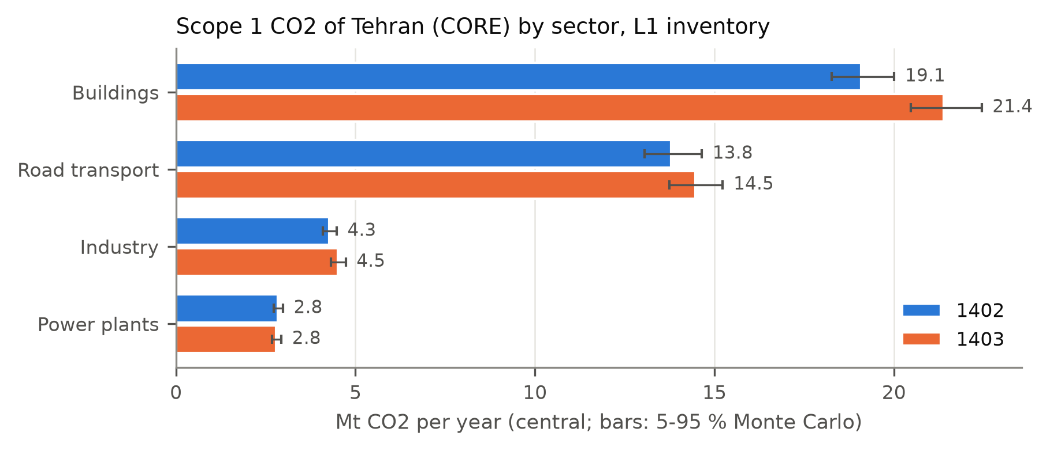
شکل 2- انتشار CO₂ دامنۀ یک محدودۀ مرکزی تهران به تفکیک بخش؛ میله‌های خطا بازۀ ۵ تا ۹۵ درصد شبیه‌سازی مونت‌کارلو

کانون‌های NO₂ و بخش‌های انتشار
سهم هر بخش از انتشار دامنه و سهم آن که درون کانون‌های NO₂ (۱۰ درصد سلول‌ها) قرار می‌گیرد، در جدول 7 آمده است.
جدول 7- سهم هر بخش از CO₂ درون کانون‌های NO₂، با بازۀ اطمینان ۹۵ درصد
بخش | سهم از CO₂ دامنه (۱۴۰۲ / ۱۴۰۳) | درون کانون‌ها، ۱۴۰۲ | درون کانون‌ها، ۱۴۰۳ | همبستگی اسپیرمن با NO₂ (۱۴۰۲ / ۱۴۰۳)
جاده | ۳۴٫۴٪ / ۳۳٫۵٪ | ۳۴٫۳٪ (۲٫۱ تا ۴۶٫۹) | ۳۴٫۵٪ (۱٫۹ تا ۵۲٫۲) | ۰٫۸۹ / ۰٫۹۰
ساختمان | ۴۸٫۷٪ / ۵۰٫۵٪ | ۳۲٫۹٪ (۲٫۶ تا ۴۵٫۷) | ۳۳٫۷٪ (۲٫۵ تا ۵۳٫۴) | ۰٫۹۰ / ۰٫۹۱
صنعت | ۹٫۵٪ / ۹٫۳٪ | ۱٫۱٪ (۰ تا ۳٫۰) | ۰٫۸٪ (۰ تا ۲٫۴) | ‎-۰٫۰۷ / ‎-۰٫۱۰
نیروگاه | ۷٫۴٪ / ۶٫۷٪ | ۳٫۸٪ (۰ تا ۹٫۸) | ۳٫۶٪ (۰ تا ۱۲٫۶) | ۰٫۲۶ / ۰٫۲۶

دو بلوک از ۱۲ بلوک حدود ۹۵ درصد کانون‌ها را در بر دارند و به همین دلیل بازه‌های این جدول پهن‌اند. اختلاف سهم جاده و ساختمان درون کانون‌ها در ۱۴۰۲ برابر ‎+۰٫۰۱۴ (بازه: ‎-۰٫۰۴۲ تا ‎+۰٫۰۴۹) و در ۱۴۰۳ برابر ‎+۰٫۰۰۸ (بازه: ‎-۰٫۰۶۳ تا ‎+۰٫۰۴۲) است. اختلاف NO₂ به ازای هر میلیون تن CO₂ میان جاده و ساختمان، با مقیاس هموارسازی ۱۲ کیلومتر، در ۱۴۰۲ برابر ‎+۰٫۳۲ (بازه: ‎-۸٫۸ تا ‎+۱۰٫۲) و در ۱۴۰۳ برابر ‎-۳٫۶۷ (بازه: ‎-۱۲٫۶ تا ‎+۵٫۵) است. در این مقیاس، همبستگی لایه‌های جاده و ساختمان ۰٫۹۹۹ است؛ این همبستگی برای سلول‌های هموارنشده ۰٫۵۸ است. بنابراین بر اساس قاعدۀ از پیش نوشته‌شده، سوگیری علیه ساختمان نشان داده نشد. کانون‌های NO₂ در مجموع ۲۷٫۶ و ۲۸٫۲ درصد CO₂ دامنه را در بر دارند؛ بهترین ۱۰ درصد سلول‌ها بر اساس خود سیاهه ۴۵٫۵ و ۴۴٫۷ درصد را در بر دارد.

پرسش اول: معماری همجوشی
امتیاز سطح زیر منحنی دقت–بازیابی هر ۲۱ ترکیب حوزه و شیوۀ همجوشی در شکل 3 آمده است. حدس تصادفی امتیاز ۰٫۱۰ و پیش‌بینی کامل امتیاز یک می‌گیرد. بالاترین امتیاز ۱۴۰۲ متعلق به همجوشی دروازه‌ای با حوزۀ انرژی تنها (۰٫۷۶۶) و بالاترین امتیاز ۱۴۰۳ متعلق به همجوشی دروازه‌ای انرژی و آلودگی (۰٫۷۹۱) است. همجوشی دروازه‌ای سه حوزه ۰٫۷۴۵ و ۰٫۷۸۷ گرفت. مدل فقط با شاخۀ زمینه ۰٫۵۸۰ و ۰٫۵۷۹ امتیاز گرفت. وقتی NO₂ ایستگاه‌ها جای CO نشست، امتیاز مدل سه‌حوزه ۰٫۶۸۸ و ۰٫۷۹۲ شد.
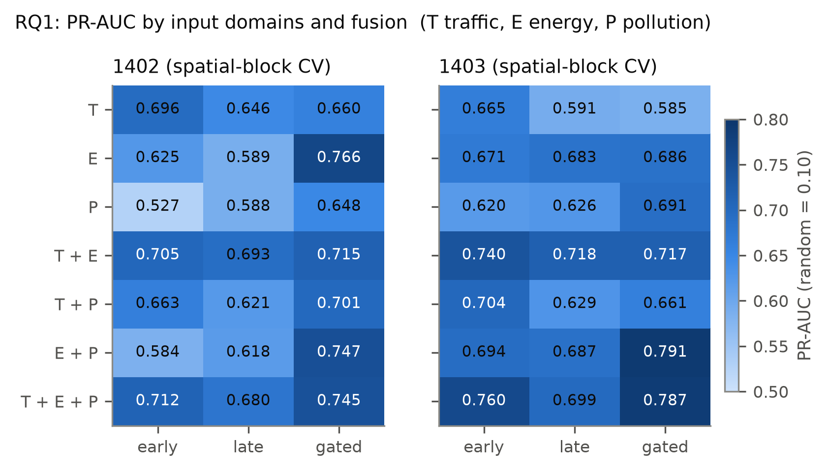
شکل 3- امتیاز سطح زیر منحنی دقت–بازیابی به تفکیک حوزه‌های ورودی و شیوۀ همجوشی (اعتبارسنجی بلوکی)
نتیجۀ قاعدۀ تصمیم فرضیۀ اول در جدول 8 آمده است. مرجع، بهترین تک‌حوزه یعنی همجوشی دروازه‌ای با حوزۀ انرژی است.
جدول 8- آزمون فرضیۀ اول: همجوشی سه حوزه در برابر بهترین تک‌حوزه
آزمون | سه حوزه | فقط انرژی | اختلاف | بازۀ ۹۵ درصد
۱۴۰۲ | ۰٫۷۴۵ | ۰٫۷۶۶ | ‎-۰٫۰۲۱ | ‎-۰٫۰۳۲ تا ‎+۰٫۰۶۹
۱۴۰۳ | ۰٫۷۸۷ | ۰٫۶۸۶ | ‎+۰٫۱۰۱ | ‎-۰٫۰۲۳ تا ‎+۰٫۱۸۵
انتقال ۱۴۰۲ به ۱۴۰۳ | ۰٫۸۴۱ | ۰٫۸۳۵ | ‎+۰٫۰۰۶ | —
انتقال ۱۴۰۳ به ۱۴۰۲ | ۰٫۸۰۹ | ۰٫۷۸۷ | ‎+۰٫۰۲۲ | —

اختلاف در سه آزمون از چهار آزمون مثبت است، ولی در ۱۴۰۲ منفی است و هر دو بازه صفر را در بر دارند. بنابراین بر اساس قاعدۀ پیش‌ثبت‌شده، فرضیۀ اول پشتیبانی نشد.

پرسش دوم: شبکۀ عصبی گراف در طرح ماهانه
امتیاز همۀ مدل‌ها در شکل 4 آمده است؛ نقطه‌های سبز این شکل به آزمون تأییدی ۱۴۰۴ مربوط‌اند و در بخش جداگانه‌ای گزارش می‌شوند. شبکۀ گراف سه‌لایه در ۱۴۰۲ و ۱۴۰۳ امتیاز ۰٫۷۶۹ و ۰٫۸۳۰ گرفت و بهترین مدل سنتی، وقفۀ مکانی با تقویت گرادیانی، ۰٫۷۵۷ و ۰٫۷۹۱. پرسپترون چندلایه، یعنی همان شبکه بدون گراف، ۰٫۴۷۴ و ۰٫۴۴۷ و عملگر فیزیکی ۰٫۳۴۵ و ۰٫۳۵۱ گرفتند. در انتقال‌های زمانی، شبکۀ گراف ۰٫۸۴۱ و ۰٫۸۱۷، مدل وقفۀ مکانی ۰٫۸۳۷ و ۰٫۸۳۵، پرسپترون چندلایه ۰٫۶۴۲ و ۰٫۶۲۷ و نقشۀ ماندگاری (نقشۀ مشاهده‌شدۀ سال دیگر) ۰٫۷۸ در هر دو جهت گرفتند.
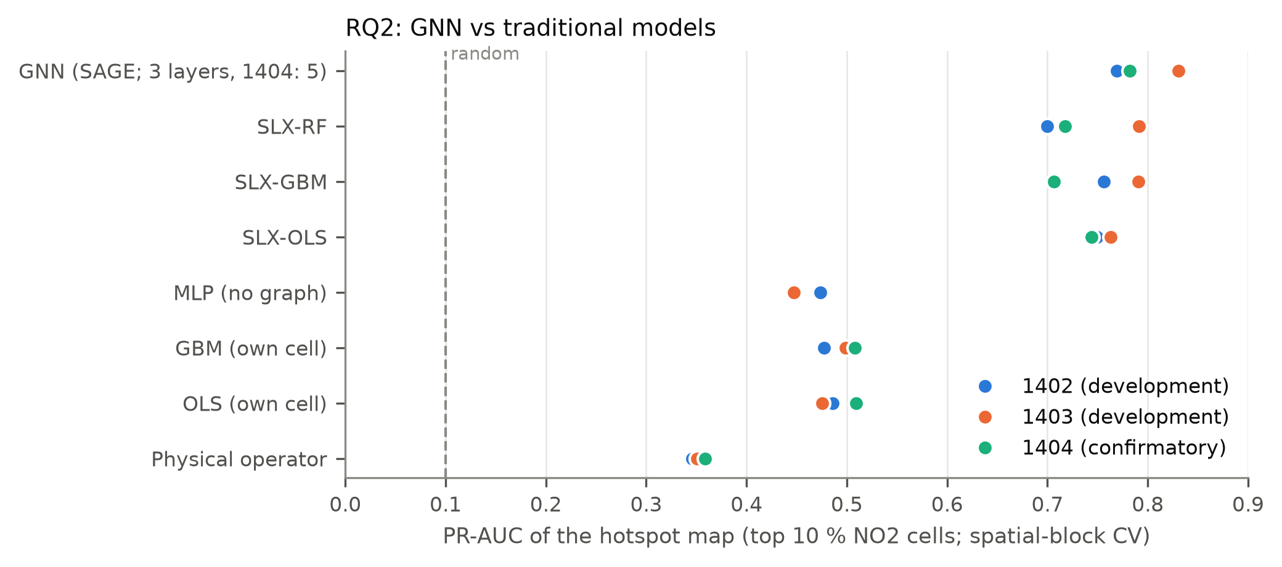
شکل 4- امتیاز مدل گراف و مدل‌های سنتی در دو سال توسعه و سال آزمون تأییدی ۱۴۰۴؛ خط‌چین حدس تصادفی است
جدول 9- آزمون فرضیۀ دوم: شبکۀ گراف در برابر بهترین مدل سنتی
آزمون | شبکۀ گراف | وقفۀ مکانی با تقویت گرادیانی | اختلاف | بازۀ ۹۵ درصد
۱۴۰۲ | ۰٫۷۶۹ | ۰٫۷۵۷ | ‎+۰٫۰۱۲ | ‎-۰٫۰۰۰ تا ‎+۰٫۱۱۴
۱۴۰۳ | ۰٫۸۳۰ | ۰٫۷۹۱ | ‎+۰٫۰۴۰ | ‎-۰٫۰۰۵ تا ‎+۰٫۱۶۴
انتقال ۱۴۰۲ به ۱۴۰۳ | ۰٫۸۴۱ | ۰٫۸۳۷ | ‎+۰٫۰۰۵ | —
انتقال ۱۴۰۳ به ۱۴۰۲ | ۰٫۸۱۷ | ۰٫۸۳۵ | ‎-۰٫۰۱۷ | —

اختلاف در هر دو سال مثبت است ولی هر دو بازه به اندازۀ اندکی صفر را در بر دارند و یکی از انتقال‌ها منفی است. بنابراین فرضیۀ دوم در طرح ماهانه پشتیبانی نشد (جدول 9).
اثر تعداد لایه‌ها در شکل 5 آمده است. با یک لایه امتیاز ۰٫۶۷۹ و ۰٫۶۷۴ و با چهار لایه ۰٫۷۹۳ و ۰٫۸۵۹ است. نتایج دیگر تحلیل‌های ثانویه در جدول 10 آمده است.
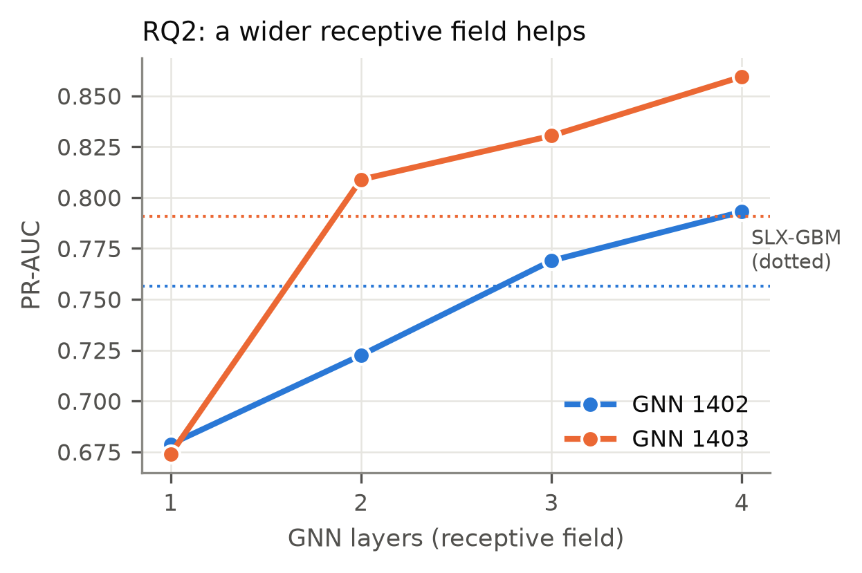
شکل 5- اثر تعداد لایه‌های شبکۀ گراف (میدان دید)؛ خط‌های نقطه‌چین امتیاز وقفۀ مکانی با تقویت گرادیانی است
جدول 10- تحلیل‌های ثانویۀ پرسش دوم (امتیاز سطح زیر منحنی دقت–بازیابی)
مدل یا طرح | ۱۴۰۲ | ۱۴۰۳
گراف چندمقیاسی سه‌لایه (مدل اصلی) | ۰٫۷۶۹ | ۰٫۸۳۰
گراف تک‌مقیاس (فقط همسایۀ مجاور) | ۰٫۵۹۹ | ۰٫۵۶۶
شبکۀ کانولوشنی گراف | ۰٫۷۴۰ | ۰٫۸۳۴
شبکۀ توجه گراف | ۰٫۸۲۶ | ۰٫۷۶۸
مدل اصلی با یال‌های سفر میان مناطق | ۰٫۷۶۳ | ۰٫۸۲۰
مدل اصلی با تقسیم تصادفی داده | ۰٫۹۱۳ | ۰٫۹۱۳
پرسپترون چندلایه با تقسیم تصادفی داده | ۰٫۶۱۵ | ۰٫۶۲۴

پاسخ مدل به کاهش انتشار. مدل نهایی، که روی همۀ سلول‌های هر دو سال آموزش دید، به کاهش ۳۰ درصدی انتشار هر منطقه در ۲۲ منطقه از ۲۲ منطقه با پایین آوردن کانون همان منطقه پاسخ داد. اثر در فاصلۀ حدود ۲ کیلومتری نصف می‌شود. کاهش هدفمند در چهار منطقۀ داغ، شاخص تمایز کانون را ۰٫۰۰۹۵ کاهش داد، در حالی که همان مقدار کاهش به‌صورت یکنواخت آن را ۰٫۰۰۳ افزایش داد.
مقایسه در سطح منطقه. ضریب کاپای وزنی میان رده‌بندی سه‌سطحی مناطق بر اساس مدل گراف و رده‌بندی بر اساس NO₂ مشاهده‌شده ۰٫۷۰ و ۰٫۵۹ و میان مدل گراف و رده‌بندی پیشین پژوهش با نظریۀ شواهد دمپستر–شفر [۴۲] ۰٫۴۴ و ۰٫۴۶ بود.

پرسش دوم: داده‌های روزانه و باد
نتایج طرح روزانه در جدول 11 آمده است. امتیازها روزانه محاسبه و روی روزهای قابل استفاده میانگین گرفته شده‌اند.
جدول 11- امتیاز مدل‌ها در طرح روزانه
مدل | ۱۴۰۲ | ۱۴۰۳ | انتقال ۱۴۰۲ به ۱۴۰۳ | انتقال ۱۴۰۳ به ۱۴۰۲
وقفۀ مکانی با حداقل مربعات | ۰٫۴۵۶ | ۰٫۴۷۲ | ۰٫۴۹۹ | ۰٫۴۷۷
وقفۀ مکانی با تقویت گرادیانی | ۰٫۴۲۵ | ۰٫۴۵۹ | ۰٫۴۹۸ | ۰٫۵۰۳
شبکۀ توجه گراف با باد (کاندیدا) | ۰٫۴۳۴ | ۰٫۴۳۰ | ۰٫۴۸۲ | ۰٫۴۸۶
شبکۀ توجه گراف بدون باد | ۰٫۴۲۴ | ۰٫۴۲۷ | ۰٫۴۶۲ | ۰٫۴۶۳
شبکۀ گراف با نمونه‌گیری و تجمیع | ۰٫۳۶۹ | ۰٫۳۷۹ | ۰٫۴۳۹ | ۰٫۴۷۵
پرسپترون چندلایه | ۰٫۲۸۸ | ۰٫۳۰۷ | ۰٫۳۸۵ | ۰٫۳۶۶
تقویت گرادیانی / حداقل مربعات (خود سلول) | ۰٫۳۱۵ / ۰٫۳۲۵ | ۰٫۳۳۹ / ۰٫۳۴۰ | — | —
عملگر فیزیکی | ۰٫۲۸۰ | ۰٫۳۲۱ | ۰٫۳۸۰ | ۰٫۳۸۷

اختلاف کاندیدا با بهترین مدل سنتی (وقفۀ مکانی با حداقل مربعات) در ۱۴۰۲ برابر ‎-۰٫۰۲۳ (بازه: ‎-۰٫۰۴۵ تا ‎+۰٫۰۵۵) و در ۱۴۰۳ برابر ‎-۰٫۰۴۲ (بازه: ‎-۰٫۱۴۹ تا ‎+۰٫۰۰۹) است؛ در انتقال‌ها ‎-۰٫۰۱۷ و ‎+۰٫۰۰۸. بنابراین فرضیۀ دوم ـ روزانه پشتیبانی نشد. باد روی یال‌ها امتیاز شبکۀ توجه گراف را در انتقال‌ها حدود ۰٫۰۲ بالا برد.

آزمون تأییدی روی سال ۱۴۰۴
در تمرین طرح با دادۀ توسعه، شبکۀ گراف پنج‌لایه با میانگین ۰٫۷۹۹ بهترین مدل عصبی و جنگل تصادفی با وقفۀ مکانی با ۰٫۷۴۱ بهترین مدل سنتی بود؛ این دو پیش از باز کردن دادۀ ۱۴۰۴ به‌عنوان کاندیدا و مرجع تعیین شدند. امتیاز همۀ مدل‌ها روی ۱۴۰۴ در جدول 12 و نتیجۀ قاعده‌های تصمیم در جدول 13 آمده است.
جدول 12- امتیاز مدل‌ها روی سال ۱۴۰۴ (حدس تصادفی ۰٫۱۰)
مدل | امتیاز
گراف چهارلایه، سه حوزه (کاندیدای تأییدی اول) | ۰٫۷۹۳
گراف چهارلایه، فقط ترافیک | ۰٫۷۹۳
گراف چهارلایه، فقط انرژی (مرجع تأییدی اول) | ۰٫۷۹۱
گراف پنج‌لایه، سه حوزه (کاندیدای تأییدی دوم) | ۰٫۷۸۲
وقفۀ مکانی با حداقل مربعات | ۰٫۷۴۴
گراف چهارلایه، فقط آلودگی | ۰٫۷۳۸
جنگل تصادفی با وقفۀ مکانی (مرجع تأییدی دوم) | ۰٫۷۱۷
وقفۀ مکانی با تقویت گرادیانی | ۰٫۷۰۶
تقویت گرادیانی / حداقل مربعات (خود سلول) | ۰٫۵۰۸ / ۰٫۵۰۹
عملگر فیزیکی | ۰٫۳۵۹

جدول 13- نتیجۀ آزمون‌های تأییدی روی سال ۱۴۰۴
آزمون | مقایسه | اختلاف | بازۀ ۹۵ درصد | حکم
تأییدی دوم | گراف پنج‌لایه در برابر جنگل تصادفی با وقفۀ مکانی | ‎+۰٫۰۶۵ | ‎+۰٫۰۱۳ تا ‎+۰٫۱۶۳ | پشتیبانی شد
بررسی استواری (پیش‌ثبت‌نشده) | همان گراف در برابر بهترین مدل سنتی روی ۱۴۰۴ (حداقل مربعات با وقفۀ مکانی) | ‎+۰٫۰۳۹ | ‎+۰٫۰۰۴ تا ‎+۰٫۱۸۱ | برتری برقرار است
تأییدی اول | سه حوزه در برابر فقط انرژی | ‎+۰٫۰۰۲ | ‎-۰٫۰۱۰ تا ‎+۰٫۱۶۱ | پشتیبانی جزئی

بنابراین آزمون تأییدی فرضیۀ دوم پشتیبانی شد و آزمون تأییدی فرضیۀ اول پشتیبانی جزئی گرفت. نقشۀ میانگین سالانۀ مشاهده و پیش‌بینی و هم‌پوشانی کانون‌ها در شکل 6 آمده است. شبکۀ گراف ۸۰ درصد سلول‌های کانون مشاهده‌شده را درست شناسایی کرد. حکم همۀ آزمون‌های پرسش‌های اول و دوم، همراه با بازۀ اطمینان، در شکل 7 کنار هم آمده است.
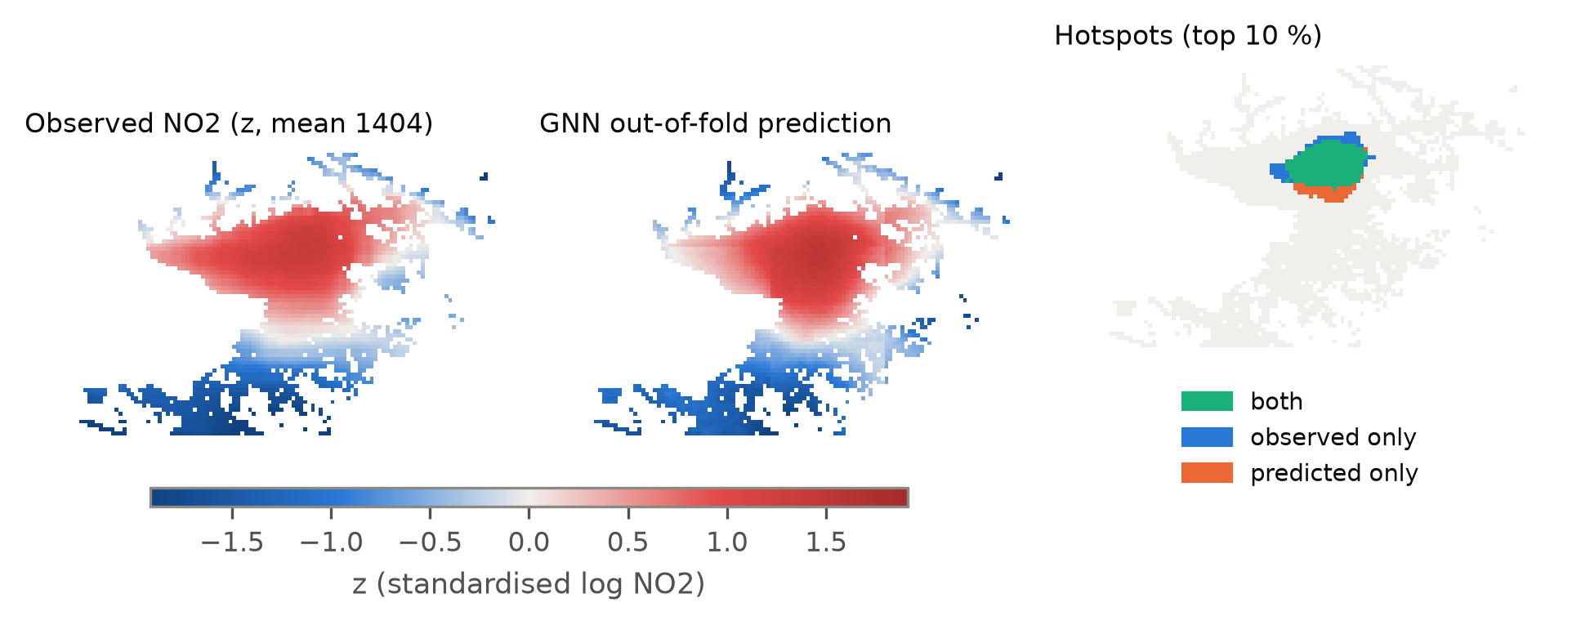
شکل 6- میانگین سالانۀ NO₂ مشاهده‌شده و پیش‌بینی شبکۀ گراف برای سال ۱۴۰۴ و هم‌پوشانی کانون‌های آن‌ها
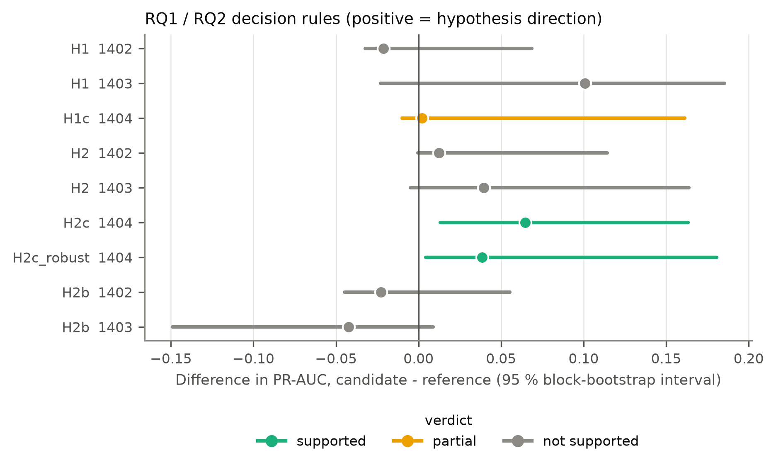
شکل 7- اختلاف امتیاز کاندیدا و مرجع در همۀ آزمون‌های پرسش‌های اول و دوم، با بازۀ اطمینان ۹۵ درصد و رنگ حکم

پرسش سوم: یادگیری تقویتی در طرح ماهانه
نتیجۀ فرضیۀ سوم در طرح ماهانه در جدول 14 آمده است. بهترین سیاست ایستا در سال آزمون، محدودیت یکنواخت ۳۰ درصد همراه با دو برابر شدن خدمات اتوبوس در همۀ مناطق و همۀ ماه‌ها بود.
جدول 14- آزمون فرضیۀ سوم در طرح ماهانه
انتقال | عامل یادگیری تقویتی | بهترین سیاست ایستا | اختلاف | بازۀ ۹۵ درصد
۱۴۰۲ به ۱۴۰۳ | ۴٫۴۵ | ۴٫۴۹ | ‎-۰٫۰۳ | ‎-۰٫۰۳۳ تا ‎-۰٫۰۳۱
۱۴۰۳ به ۱۴۰۲ | ۴٫۰۹ | ۴٫۱۳ | ‎-۰٫۰۴ | ‎-۰٫۰۴۲ تا ‎-۰٫۰۴۰

عامل به حدود ۹۹ درصد بازده بهترین سیاست ایستا رسید ولی از آن بالاتر نرفت؛ بنابراین فرضیۀ سوم در طرح ماهانه پشتیبانی نشد. عامل محدودیتی نزدیک ۰٫۳ را در همۀ مناطق و ماه‌ها انتخاب کرد و بودجۀ اتوبوس را در بهار و تابستان خرج کرد. بهترین سیاست با فرض‌های مدل حدود ۳٫۲ تا ۳٫۴ میلیون تن CO₂ در سال، یعنی ۲۸ درصد انتشار جاده‌ای ۲۲ منطقه، را کاهش داد و زمان سفر را حدود ۵ درصد افزایش داد.
نتیجۀ تحلیل حساسیت وزن زمان سفر در شکل 8 آمده است. با وزن‌های ۰٫۲۵، ۰٫۵، یک و دو، اختلاف عامل و بهترین سیاست ایستا میان ‎-۰٫۰۵ و ‎+۰٫۰۱ است. با وزن چهار، عامل در هر دو انتقال ۰٫۲۱ و ۰٫۲۴ از بهترین سیاست ایستا بالاتر بود.
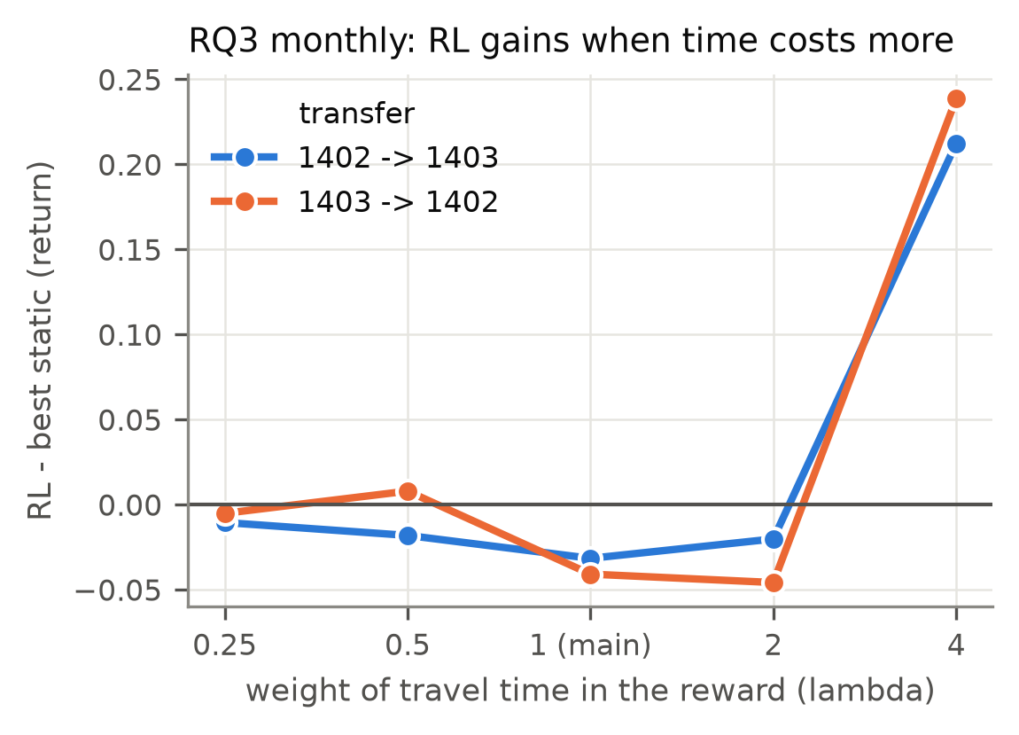
شکل 8- اختلاف بازده عامل یادگیری تقویتی و بهترین سیاست ایستا به ازای وزن‌های مختلف زمان سفر در پاداش
نتیجۀ فرضیۀ چهارم در جدول 15 آمده است. سیاستی که با شبیه‌سازی روی سال آموزش برگزیده شد، در هر دو انتقال همان محدودیت یکنواخت ۳۰ درصد با افزایش اتوبوس بود.
جدول 15- آزمون فرضیۀ چهارم: ریسک سیاست برگزیده با شبیه‌سازی
انتقال | برتری ارزش در معرض خطر شرطی ده درصد | بازۀ ۹۵ درصد | سیاست‌های زیان‌آور از ۳۸
۱۴۰۲ به ۱۴۰۳ | ‎+۲٫۳۷ | ‎+۲٫۳۳ تا ‎+۲٫۴۲ | ۰
۱۴۰۳ به ۱۴۰۲ | ‎+۲٫۱۹ | ‎+۲٫۱۵ تا ‎+۲٫۲۴ | ۱

بازه‌ها در هر دو انتقال بالای صفرند؛ بنابراین فرضیۀ چهارم پشتیبانی شد. از ۳۸ سیاست مجموعه، تنها صفر یا یک سیاست در بیش از نیمی از دوره‌ها بدتر از بدون اقدام بود.

پرسش سوم: طرح روزانه با بودجۀ محدودیت
خطای تقریب‌گر خطی مواجهه در برابر مدل کامل، ۰٫۰۰۴۸ و ۰٫۰۰۴۶ بود، در حالی که میانگین اندازۀ تغییر مواجهه ۰٫۰۲۶ و ۰٫۰۲۹ است؛ یعنی خطای نسبی حدود ۱۸ درصد. نتیجۀ قاعدۀ تصمیم پیش‌ثبت‌شده در جدول 16 آمده است.
جدول 16- آزمون فرضیۀ سوم در طرح روزانه (قاعدۀ پیش‌ثبت‌شده)
انتقال | عامل | بهترین ایستای پیش‌ثبت‌شده | اختلاف | بازۀ ۹۵ درصد
۱۴۰۲ به ۱۴۰۳ | ۱۹٫۰ | ۱۷٫۷ (کانون بر اساس آلودگی، چهار منطقه) | ‎+۱٫۲۶ | ‎+۱٫۲۰ تا ‎+۱٫۳۲
۱۴۰۳ به ۱۴۰۲ | ۱۹٫۳ | ۱۷٫۱ (همان) | ‎+۲٫۲۴ | ‎+۲٫۲۱ تا ‎+۲٫۲۷

بازه‌ها در هر دو انتقال بالای صفرند؛ بنابراین بر اساس قاعدۀ پیش‌ثبت‌شده، فرضیۀ سوم ـ روزانه پشتیبانی شد. برتری عامل بر قاعدۀ روزهای کم‌باد ۴٫۶۸ و ۴٫۸۸ بود.
رفتار عامل در شکل 9 و شکل 10 آمده است. عامل محدودیتی نزدیک بیشینه را در پنج منطقۀ ۲، ۳، ۶، ۱۲ و ۴ اعمال کرد. قاعدۀ ایستای مرجع مناطق ۳، ۶، ۷ و ۸ را انتخاب می‌کند و ۳۷ درصد محدودیت عامل در این مناطق بود. عامل کل بودجه را در چهار ماه نخست سال (فروردین تا تیر) خرج کرد. هیچ بخشی از محدودیت عامل در ۱۰ درصد آلوده‌ترین روزها نبود و همبستگی محدودیت روزانۀ عامل با شدت آلودگی ‎-۰٫۳۸ بود.
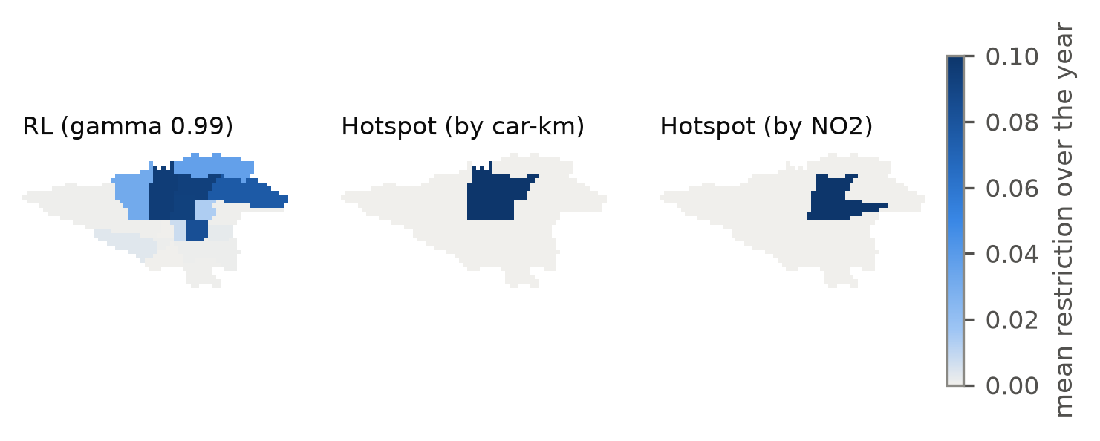
شکل 9- میانگین شدت محدودیت هر منطقه در سال آزمون ۱۴۰۳: عامل یادگیری تقویتی و دو قاعدۀ ایستای کانون
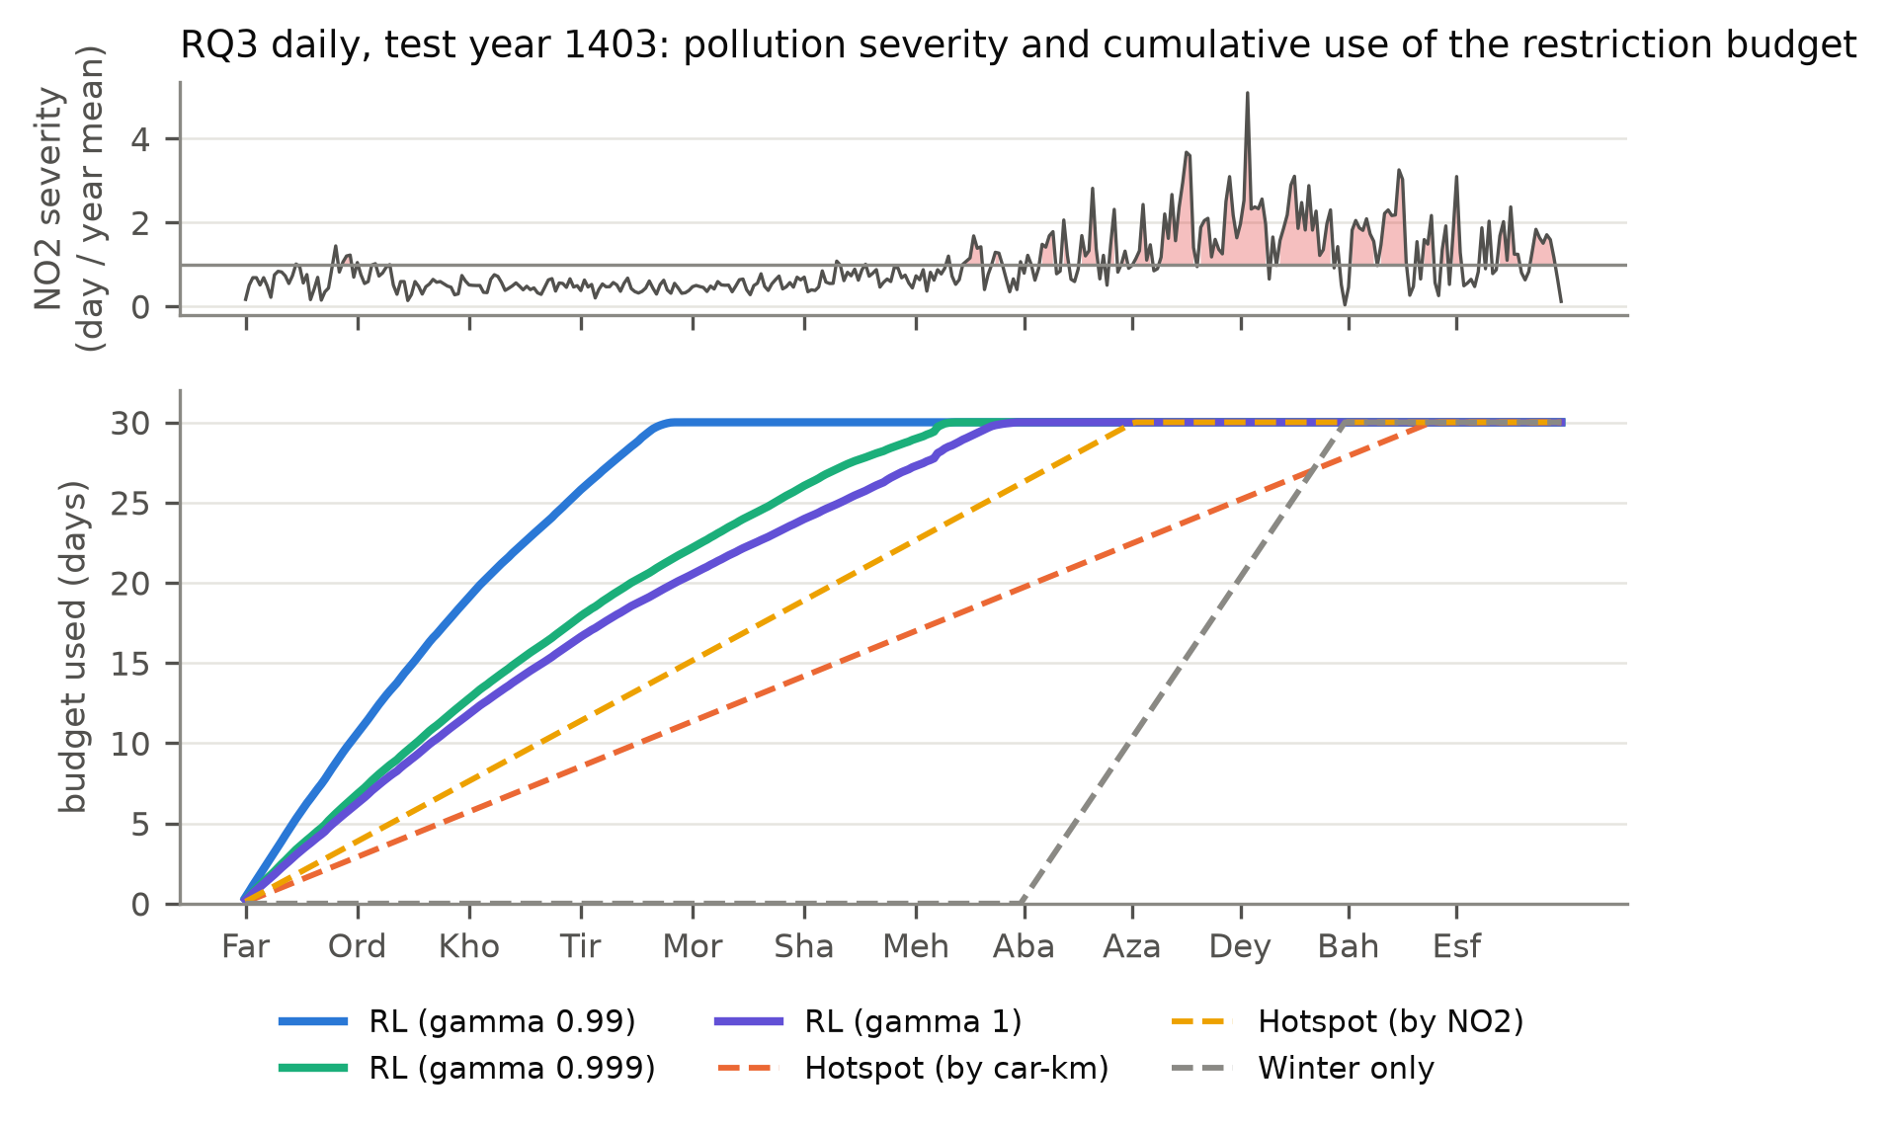
شکل 10- شدت آلودگی روزانه در سال ۱۴۰۳ (بالا) و مصرف تجمعی بودجۀ محدودیت هر سیاست (پایین)
بررسی‌های استواری (پیش‌ثبت‌نشده). قاعدۀ ایستای تازه که مناطق را بر اساس کیلومتر سفر خودرویی ورودی رتبه‌بندی می‌کند، پس از تنظیم روی سال آموزش، محدودیت ۲۰ درصد را هر روز سال در سه منطقۀ ۲، ۳ و ۶ برگزید. بازده همۀ سیاست‌ها در شکل 11 و زمان‌بندی خرج بودجه در جدول 17 آمده است.
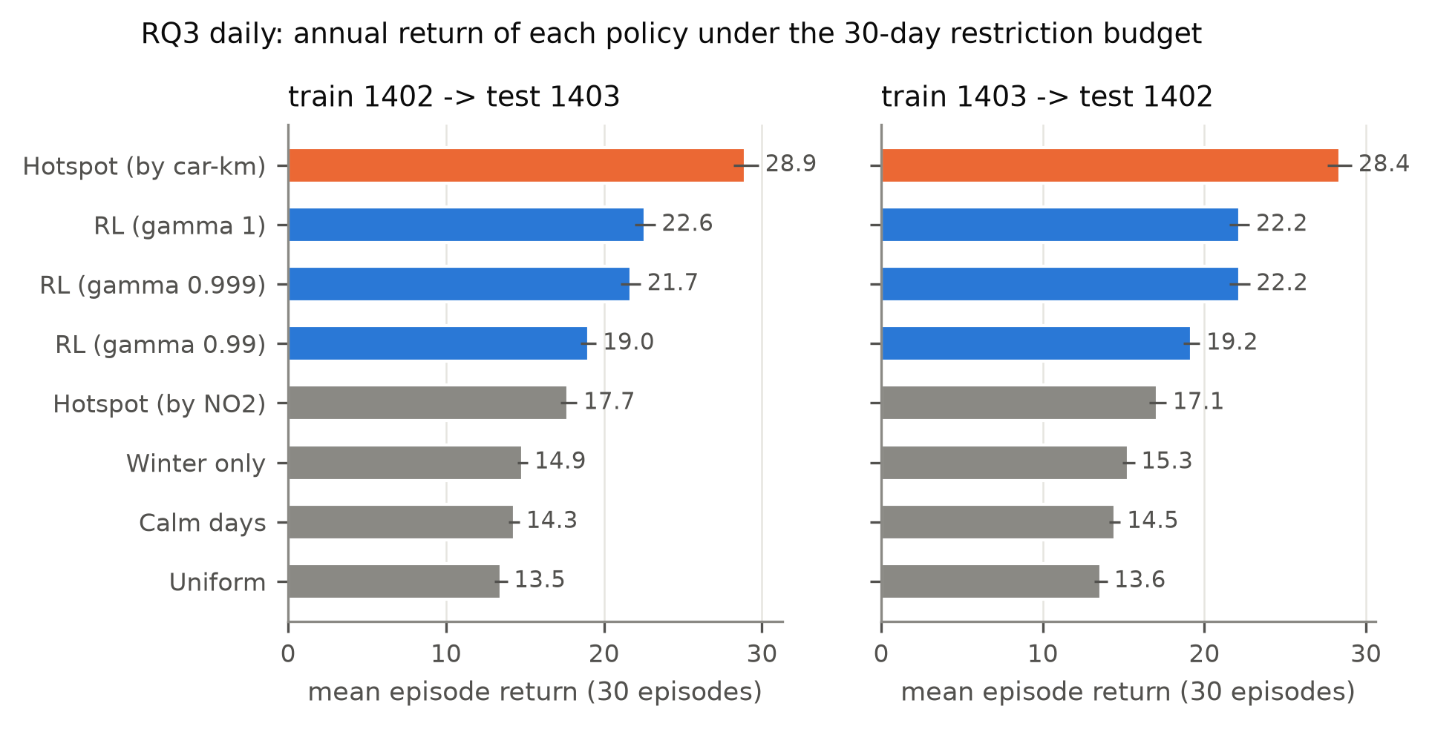
شکل 11- میانگین بازده سالانۀ هر سیاست در طرح روزانه با بودجۀ ۳۰ روز، با بازۀ اطمینان ۹۵ درصد
جدول 17- زمان‌بندی خرج بودجه در سال آزمون ۱۴۰۳
سیاست | بودجۀ خرج‌شده تا پایان خرداد (روز) | سهم در ۱۰ درصد آلوده‌ترین روزها | همبستگی با شدت آلودگی
کانون بر اساس کیلومتر سفر (ایستا) | ۸٫۵ | ۱۱٪ | ‎-۰٫۱۰
عامل، ضریب تنزیل یک | ۱۶٫۵ | ۰٪ | ‎-۰٫۵۹
عامل، ضریب تنزیل ۰٫۹۹۹ | ۱۷٫۸ | ۰٪ | ‎-۰٫۵۷
عامل، ضریب تنزیل ۰٫۹۹ (اصلی) | ۲۵٫۶ | ۰٪ | ‎-۰٫۳۸
کانون بر اساس آلودگی (ایستا) | ۱۱٫۳ | ۱٪ | ‎-۰٫۶۳
فقط فصل سرد (ایستا) | ۰ | ۳۰٪ | ‎+۰٫۵۳

با قاعدۀ تصمیم فرضیۀ سوم ـ روزانه و با قاعدۀ تازه در میان مرجع‌ها، اختلاف عامل با بهترین ایستا در دو انتقال برای ضریب تنزیل ۰٫۹۹ برابر ‎-۹٫۹ و ‎-۹٫۲، برای ۰٫۹۹۹ برابر ‎-۷٫۲ و ‎-۶٫۲ و برای یک برابر ‎-۶٫۳ و ‎-۶٫۲ بود؛ هر سه بررسی «پشتیبانی نشد» گرفتند. عامل ۰٫۹۹ که دوباره آموزش دید، بازدۀ ۱۹٫۰۲ در برابر ۱۹٫۰۰ اجرای اصلی را داد.

پرسش چهارم: کارنامۀ سیاست‌ها
کارنامۀ سیاست‌ها در طرح روزانه، میانگین دو انتقال، در جدول 18 آمده است. شکل 12 کاهش CO₂ را در برابر تغییر زمان سفر نشان می‌دهد. مقدار منفی زمان سفر یعنی صرفه‌جویی.
جدول 18- کارنامۀ سیاست‌ها با بودجۀ ۳۰ روز (میانگین دو انتقال)
سیاست | بازده | ده درصد بدترین | کاهش CO₂ (هزار تن در سال) | زمان سفر (میلیون نفر–ساعت) | تغییر مواجهه
کانون بر اساس کیلومتر سفر | ۲۸٫۷ | ۲۵٫۱ | ۵۹۰ | ‎-۹٫۱ | ‎-۲٫۴٪
عامل، ضریب تنزیل یک | ۲۲٫۴ | ۱۹٫۴ | ۵۴۴ | ‎-۳٫۲ | ‎-۲٫۱٪
عامل، ضریب تنزیل ۰٫۹۹۹ | ۲۱٫۹ | ۱۹٫۰ | ۵۴۳ | ‎-۲٫۵ | ‎-۲٫۱٪
عامل، ضریب تنزیل ۰٫۹۹ | ۱۹٫۱ | ۱۶٫۷ | ۴۹۲ | ‎+۳٫۷ | ‎-۱٫۹٪
کانون بر اساس آلودگی | ۱۷٫۴ | ۱۴٫۹ | ۳۹۸ | ‎-۷٫۱ | ‎-۱٫۴٪
فقط فصل سرد | ۱۵٫۱ | ۱۳٫۴ | ۲۶۹ | ‎-۳٫۲ | ‎-۱٫۱٪
روزهای کم‌باد | ۱۴٫۴ | ۱۲٫۸ | ۲۶۷ | ‎-۲٫۴ | ‎-۰٫۹٪
یکنواخت | ۱۳٫۵ | ۱۱٫۶ | ۲۷۰ | ‎-۷٫۴ | ‎-۱٫۰٪

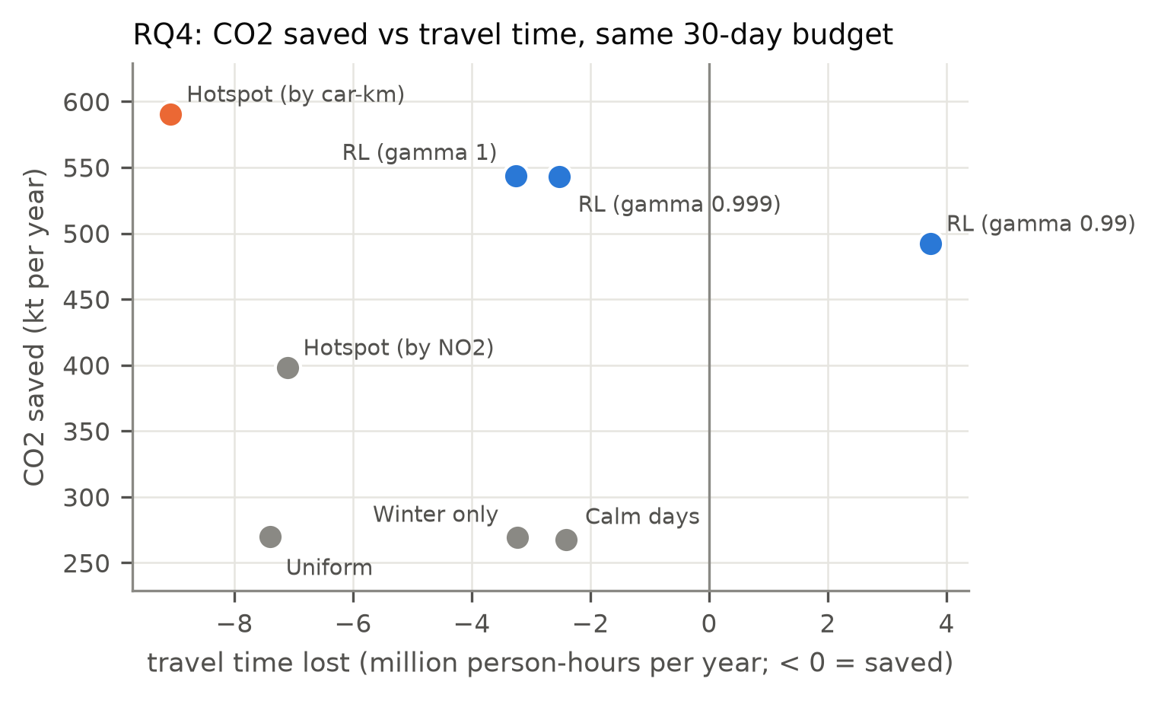
شکل 12- کاهش CO₂ در برابر تغییر زمان سفر برای هر سیاست با بودجۀ یکسان ۳۰ روز
قاعدۀ کانون بر اساس کیلومتر سفر در همۀ ستون‌های کارنامه بهترین مقدار را دارد. ۵۹۰ هزار تن حدود ۵ درصد انتشار جاده‌ای ۲۲ منطقه است.

جمع‌بندی آزمون فرضیه‌ها
جدول 19- حکم همۀ فرضیه‌ها و بررسی‌ها
فرضیه یا بررسی | پرسش | حکم
فرضیۀ اول (همجوشی، ۱۴۰۲ و ۱۴۰۳) | اول | پشتیبانی نشد
آزمون تأییدی فرضیۀ اول (۱۴۰۴) | اول | پشتیبانی جزئی
فرضیۀ دوم (گراف، ماهانه) | دوم | پشتیبانی نشد
فرضیۀ دوم ـ روزانه | دوم | پشتیبانی نشد
آزمون تأییدی فرضیۀ دوم (۱۴۰۴) | دوم | پشتیبانی شد
بررسی استواری تأییدی دوم (پیش‌ثبت‌نشده) | دوم | برتری برقرار است
فرضیۀ سوم (ماهانه) | سوم | پشتیبانی نشد
فرضیۀ سوم ـ روزانه | سوم | پشتیبانی شد
بررسی‌های استواری طرح روزانه (پیش‌ثبت‌نشده) | سوم | پشتیبانی نشد
فرضیۀ چهارم (ریسک) | سوم و چهارم | پشتیبانی شد

بحث و تفسیر

همجوشی داده‌ها: پایداری بیش از برتری
انتظار پژوهش این بود که ادغام سه حوزه، الگوی احتراق را بهتر از هر حوزۀ تنها پیش‌بینی کند. یافته‌ها این انتظار را تنها تا حدی تأیید کردند. سه دلیل این نتیجه را توضیح می‌دهد.
دلیل نخست، کمبود مشاهدات مستقل است. پیکسل بومی تروپومی حدود ۳٫۵ در ۵٫۵ کیلومتر است و الگوی ماهانۀ NO₂ تا حدود ۲۰ کیلومتر همبستگی دارد. پس با وجود ۲۴۳۶ سلول، در هر ماه تنها حدود چهار ناحیۀ مستقل وجود دارد و بازه‌های اطمینان ناگزیر پهن‌اند. در ۱۴۰۳ برتری همجوشی ۰٫۱۰ بود که اختلاف بزرگی است، ولی بازه‌اش به اندازۀ اندکی صفر را در بر داشت.
دلیل دوم، همپوشانی اطلاعات حوزه‌ها است. ویژگی‌های ترافیک و انرژی هر دو از یک کل سوخت در سیاهه مشتق شده‌اند و الگوی مکانی هر سه حوزه از تراکم فعالیت شهری پیروی می‌کند. در آزمون تأییدی ۱۴۰۴ با شبکۀ گراف عمیق، مدل‌های فقط ترافیک، فقط انرژی و سه‌حوزه همه حدود ۰٫۷۹ گرفتند. وقتی مدل همسایگی را تا شعاع زیاد می‌بیند، ساختار مکانی بیشتر اطلاعات را می‌دهد و هر حوزۀ خوب به‌تنهایی کافی است. افزون بر این، ورودی‌های سیاهه و ترافیک ۱۴۰۴ در واقع همان ۱۴۰۳ بودند و حوزه‌ها نمی‌توانستند تغییرات واقعی آن سال را وارد کنند.
دلیل سوم، ناپایداری بهترین تک‌حوزه است و این همان جایی است که همجوشی ارزش خود را نشان می‌دهد. حوزۀ انرژی در ۱۴۰۲ امتیاز ۰٫۷۷ و در ۱۴۰۳ امتیاز ۰٫۶۹ گرفت، و در ۱۴۰۴ ترافیک و انرژی هم‌سطح شدند. همجوشی سه حوزه در هیچ آزمونی از بهترین تک‌حوزه به‌طور معنادار بدتر نبود. یعنی تصمیم‌گیرنده‌ای که از پیش نمی‌داند کدام حوزه در سال بعد بهترین است، با همجوشی کمترین ریسک را می‌پذیرد. همجوشی دروازه‌ای در بیشتر ترکیب‌ها از همجوشی زودهنگام و دیرهنگام بهتر بود؛ این با ایدۀ واحدهای همجوشی دروازه‌ای سازگار است که وزن هر منبع را بر اساس نمونه تعیین می‌کنند [۲۶]. همۀ حوزه‌ها نیز از مدل فقط زمینه (۰٫۵۸) بهتر بودند، پس داده‌های ترافیک، انرژی و آلودگی اطلاعات واقعی دربارۀ جای احتراق دارند.

شبکۀ عصبی گراف: نقش همسایگی و شعاع دید
مهم‌ترین یافتۀ پرسش دوم، فاصلۀ بزرگ میان مدل‌های با و بدون همسایگی است: پرسپترون چندلایه حدود ۰٫۴۷ و همان شبکه با گراف حدود ۰٫۸۰ گرفت، و گراف تک‌مقیاس (۰٫۶۰ و ۰٫۵۷) بسیار از گراف چندمقیاس عقب ماند. این نتیجه مورد انتظار بود، زیرا NO₂ پس از انتشار جابه‌جا می‌شود و الگوی هر سلول بیش از ویژگی‌های خود آن، به منابع اطراف آن وابسته است. عملگر فیزیکی ساده با هستۀ پراکنش ثابت تنها ۰٫۳۵ گرفت؛ پس رابطۀ میان انتشار و الگوی NO₂ پیچیده‌تر از یک پراکنش هم‌سان‌گرد است و یادگرفتنی است.
در طرح ماهانه، مدل وقفۀ مکانی با پنجره‌های ثابت به شبکۀ گراف نزدیک بود. این نتیجه با این یافته سازگار است که مدل‌های درختی روی داده‌های جدولی رقیبی بسیار جدی‌اند [۱۴]. نقشۀ ماهانه هموار است و پنجره‌های ثابت بیشتر الگوی آن را می‌گیرند. با این حال، تحلیل شعاع دید نشان داد که هر لایۀ بیشتر امتیاز را بالا می‌برد و با چهار لایه، شبکۀ گراف به‌وضوح از مدل وقفۀ مکانی جلو می‌زند. همین سرنخ، که پیش از آزمون تأییدی ثبت شد، در ۱۴۰۴ تأیید شد: شبکۀ گراف پنج‌لایه روی سالی که هیچ مدلی ندیده بود، از مرجع از پیش تعیین‌شده با بازه‌ای کاملاً بالای صفر بهتر بود و حتی در برابر بهترین مدل سنتی که پس از نتایج انتخاب شد، برتری خود را حفظ کرد.
این جهت با پژوهش‌هایی که شبکۀ گراف را برای برآورد انتشار حمل‌ونقل در انتقال مکانی و زمانی بهتر از جنگل تصادفی یافته‌اند همخوان است [۱۳]. تفاوت این پژوهش در سخت‌گیری ارزیابی است: بلوک‌های ۲۲ کیلومتری، انتقال زمانی و سال آزمون جداگانه. تحلیل تقسیم تصادفی نشان داد که آن طرح امتیاز را از حدود ۰٫۸۰ به ۰٫۹۱ می‌رساند؛ یعنی ۰٫۱ تا ۰٫۲ خوش‌بینی، که با هشدار پژوهش‌های روش‌شناسی اعتبارسنجی مکانی سازگار است [۱۵]. بنابراین مقایسۀ مستقیم امتیازهای این پژوهش با پژوهش‌هایی که تقسیم تصادفی به کار برده‌اند منصفانه نیست.
در انتقال زمانی، شبکۀ گراف (۰٫۸۴ و ۰٫۸۲) از نقشۀ ماندگاری (۰٫۷۸) بهتر بود. این مهم است، زیرا نقشۀ سال قبل به سناریو پاسخ نمی‌دهد، ولی مدل گراف به کاهش انتشار در ۲۲ منطقۀ از ۲۲ منطقه پاسخی محلی و درست داد. همین ویژگی استفادۀ آن را به‌عنوان مدل مواجهه در شبیه‌ساز سیاست موجه می‌کند.
در طرح روزانه، باد روی یال‌ها کمک کرد، که با ایدۀ پژوهش‌های پیش‌بینی آلودگی با گراف وابسته به باد سازگار است [۱۱]، [۱۲]. با این حال، شبکۀ گراف از مدل وقفۀ مکانی بهتر نشد. دو دلیل محتمل است: هدف روزانه به دلیل یک عبور ماهواره در روز، ابر و خطای بازیابی بسیار پرنوفه‌تر است، و باد تنها یک بردار برای کل شهر است. بدون میدان باد روی شبکۀ یک‌کیلومتری، مزیت جهت‌دار مدل گراف کامل به کار نمی‌آید.

کانون NO₂ دربارۀ کربن چه می‌گوید
انتظار پژوهش این بود که چون گاز طبیعی به ازای هر تن CO₂ NOx کمتری می‌دهد، کانون‌های NO₂ انتشار ساختمان‌ها را کمتر از جاده نشان دهند. این انتظار در داده‌ها نشان داده نشد: سهم هر دو بخش درون کانون‌ها حدود یک‌سوم است و همبستگی الگوی NO₂ با ساختمان در همۀ مقیاس‌ها اندکی بیشتر از جاده است. با این حال، این نتیجه بی‌طرفی NO₂ را ثابت نمی‌کند. لایه‌های جاده و ساختمان پس از هموارسازی تقریباً یک نقشه‌اند، زیرا هر دو از تراکم فعالیت شهری پیروی می‌کنند؛ پس داده‌های مکانی نمی‌توانند سهم آن‌ها را جدا کنند. همین همپوشانی می‌تواند توضیح دهد که چرا در سال ۱۴۰۴ مدل‌های فقط ترافیک و فقط انرژی هم‌سطح بودند.
یافتۀ پیش‌بینی‌نشده دربارۀ صنعت و نیروگاه‌هاست. این دو بخش حدود ۱۶ تا ۱۷ درصد CO₂ دامنه‌اند، ولی کانون‌های NO₂ تنها حدود ۱ درصد انتشار صنعت و حدود ۴ درصد انتشار نیروگاه را در بر دارند؛ بازۀ صنعت کاملاً زیر سهم ۱۰ درصدی سلول‌هاست. پس کانون NO₂ در این پژوهش عملاً هستۀ متراکم احتراق شهری را نشان می‌دهد، نه محل هر منبع بزرگ CO₂. این یافته بر پایۀ تخصیص مکانی سیاهه است و باید با احتیاط خوانده شود، ولی نتیجۀ روشنی دارد: مدل برای یافتن جای احتراق شهری به کار می‌رود و مقدار CO₂ از سیاهه می‌آید، و این دو نباید با هم اشتباه شوند.
اندازه‌گیری مستقیم نیز تصویر را کامل‌تر می‌کند. در بررسی ۲۲ شهر با اندازه‌گیری هم‌زمان NO₂ و CO₂، نسبت NO₂ به CO₂ تهران با ۱٫۷۸ پیش از تصحیح عمر NO₂، پس از ژوهانسبورگ بیشترین مقدار است [۴]. یعنی سیگنال NO₂ در تهران نسبت به CO₂ بزرگ است. آن پژوهش نسبت را برای کل شهر می‌دهد و به تفکیک بخش نیست؛ بنابراین پاسخ پرسش سهم ساختمان و جاده را نمی‌دهد.

یادگیری تقویتی: چه زمانی ارزش دارد
در طرح ماهانه، عامل همان سیاستی را یاد گرفت که بهترین سیاست ایستا بود: بیشترین محدودیت در همه‌جا. با وزن‌های اصلی پاداش، کاهش انتشار از هزینۀ زمان سفر بیشتر می‌ارزد و ماه‌ها قابل پیش‌بینی‌اند، پس چیزی برای تطبیق وجود ندارد و برتری عامل ممکن نیست. وقتی وزن زمان سفر به چهار رسید، محدودیت یکنواخت دیگر بهینه نبود و عامل با یافتن مصالحه‌ای میان مناطق و ماه‌ها، به‌طور محسوس از همۀ سیاست‌های ایستا جلو زد. بنابراین ارزش یادگیری تقویتی به وجود مصالحۀ واقعی میان کربن و تحرک بستگی دارد.
در طرح روزانه، قاعدۀ پیش‌ثبت‌شده برتری عامل را تأیید کرد، ولی سازوکار برتری با فرض طرح متفاوت بود. انتظار این بود که عامل بودجه را برای روزهای آلوده نگه دارد؛ در عمل کل بودجه را در بهار خرج کرد و هیچ بخشی از آن را در آلوده‌ترین روزها به کار نبرد. برتری عامل از هدف‌گیری مکانی آمد: عامل مناطق پرترافیک را انتخاب کرد، در حالی که قاعدۀ مرجع مناطق آلوده را انتخاب می‌کرد.
بررسی‌های استواری دو توضیح را آزمودند. توضیح نخست «بی‌صبری» عامل بود: با ضریب تنزیل ۰٫۹۹، پاداش صد روز بعد تنها ۳۷ درصد ارزش دارد. ضریب تنزیل بزرگ‌تر خرج بودجه را در طول سال پخش کرد و بازده را از ۱۹ به حدود ۲۲٫۵ رساند، ولی باز هم هیچ بخشی از بودجه به آلوده‌ترین روزها نرسید. پس تنزیل علت اصلی نبود. علت در خود مسئله است: جملۀ CO₂ و زمان سفر بزرگ‌ترین بخش پاداش‌اند و به روز بستگی ندارند، زیرا کاهش انتشار هر سفر حذف‌شده در هر روزی یکسان است. شدت آلودگی تنها جملۀ کوچک مواجهه را وزن می‌دهد و آن جمله نیز الگوی نسبی است. به همین دلیل قاعدۀ «فقط فصل سرد»، با وجود این‌که ۳۰ درصد بودجه را در روزهای آلوده خرج کرد، بازدۀ کمتری داشت. به بیان دیگر، با هدف کربنی، زمان‌بندی روزانه ارزش زیادی ندارد؛ زمان‌بندی برای هدف سلامت اهمیت دارد.
توضیح دوم، ضعف مرجع پیش‌ثبت‌شده بود. قاعدۀ ساده‌ای که مناطق را بر اساس کیلومتر سفر ورودی انتخاب می‌کند، حدود ۵۰ درصد بیشتر از عامل اصلی و حدود ۲۸ درصد بیشتر از بهترین عامل بازده داشت. این قاعده محدودیت ملایم و پیوسته اعمال می‌کند، در حالی که عامل به محدودیت شدید و کوتاه‌مدت رسیده بود. محدودیت ملایم ترافیک را روان‌تر می‌کند و زمان سفر را کم می‌کند، ولی محدودیت شدید سفرهای زیادی را حذف می‌کند که هزینۀ زمانی دارند. عامل با دو میلیون گام و فضای عمل ۲۲بعدی پیوسته در یک بهینۀ محلی ماند. این یافته با گزارش‌هایی همخوان است که نشان می‌دهند سیاست‌های ساده در بسیاری از مسائل با یادگیری تقویتی رقابت می‌کنند [۱۹] و نتایج یادگیری تقویتی بدون مرجع‌های قوی و چند بذر قابل اتکا نیست [۲۰].
پیام روش‌شناختی این بخش روشن است: حکم پیش‌ثبت‌شده «پشتیبانی شد» معتبر است، ولی تنها در برابر مرجع‌هایی که از پیش تعیین شده بودند. برتری یادگیری تقویتی بر قاعده‌های ساده‌لوحانه، برتری بر بهترین سیاست ممکن نیست. هم‌زمان، همین شبیه‌ساز بود که قاعدۀ بهتر را آشکار کرد؛ یعنی ارزش اصلی چارچوب، در توانایی سنجش منصفانۀ گزینه‌ها پیش از اجراست.

پیامدهای سیاستی
فرضیۀ چهارم نشان داد که انتخاب سیاست با شبیه‌سازی، ده درصد بدترین پیامدها را بسیار بهتر از انتخاب بدون شبیه‌سازی می‌کند. باید توجه داشت که در مجموعۀ ۳۸ سیاست تنها صفر یا یک سیاست واقعاً زیان‌آور بود؛ بنابراین کاهش ریسک بیشتر به معنای «پرهیز از سیاست‌های ضعیف» است تا پرهیز از سیاست‌های مضر. پیوند یافته‌ها با ابزارهای موجود تهران در جدول 20 آمده است. اطلاعات ابزارها و نهادها از گزارش‌های رسمی و خبری ۱۳۹۵ تا ۱۴۰۵ گرفته شده و محدودۀ طرح‌ها ممکن است تغییر کرده باشد.
جدول 20- پیوند یافته‌ها با ابزارهای سیاستی تهران
یافته | ابزار عملیاتی | نهاد مسئول
محدودیت در مناطق پرترافیک ۲، ۳ و ۶ بسیار مؤثرتر از محدودیت در مناطق آلوده یا یکنواخت است | بازنگری محدودۀ طرح‌های ورود بر اساس کیلومتر سفر ورودی؛ مناطق ۲ و ۳ بیشتر بیرون از دو حلقۀ فعلی‌اند | معاونت حمل‌ونقل و ترافیک شهرداری؛ شورای شهر
محدودیت ملایم و پیوسته بهتر از محدودیت شدید و کوتاه است | ابزارهای دائمی مانند سهمیۀ ورود رایگان و قیمت‌گذاری پیمایش‌مبنا به‌جای تعطیلی‌های گاه‌به‌گاه | معاونت حمل‌ونقل و ترافیک شهرداری
شبکۀ گراف کانون‌های NO₂ را در سال تازه پیدا می‌کند | پایش ماهانۀ کانون‌ها برای اولویت‌بندی معاینۀ فنی، بازرسی منابع و مسیرهای ناوگان برقی | شرکت کنترل کیفیت هوای تهران
با هدف کربنی، زمان‌بندی روزانه ارزش کمی دارد | ارزیابی طرح اضطراری روزهای آلوده با هدف سلامت، نه به‌عنوان ابزار کربن | کارگروه اضطرار آلودگی هوای استان
غربال با شبیه‌سازی سیاست‌های ضعیف را کنار می‌گذارد و قاعدۀ بهتر را پیدا می‌کند | فرایند سنجش هر طرح تازه در شبیه‌ساز پیش از اجرا، همراه با گزارش ریسک | واحد برنامه‌ریزی شهرداری
ساختمان‌ها بزرگ‌ترین منبع‌اند و اهرم‌های ترافیکی با بودجۀ محدود حدود ۵ درصد انتشار جاده را کم می‌کنند | اولویت بهره‌وری انرژی ساختمان در کنار ترافیک | شرکت بهینه‌سازی مصرف سوخت؛ شهرداری

مقیاس اثر نیز باید درست فهمیده شود. با بودجۀ معادل ۳۰ روز، بهترین قاعده حدود ۵ درصد انتشار جاده‌ای را کم می‌کند. سقف بدون بودجه در طرح ماهانه (۲۸ درصد) نشان می‌دهد که اثر بزرگ‌تر تنها با محدودیت گسترده و دائمی ممکن است، که هزینۀ زمانی و اجتماعی بیشتری دارد. از سوی دیگر، ساختمان‌ها حدود نیمی از انتشار دامنۀ یک را می‌سازند؛ پس اهرم‌های ترافیکی بخشی از راه‌حل‌اند، نه همۀ آن. نمونۀ اولیۀ داشبورد تصمیم‌یار همین نتایج را برای ۸۰ سناریو به‌صورت تعاملی نشان می‌دهد.

اعتبار و تعمیم‌پذیری یافته‌ها
یافته‌های پیش‌بینی پشتوانۀ محکمی دارند: برتری شبکۀ گراف روی سالی تأیید شد که هیچ مدل و تصمیمی آن را ندیده بود و ارزیابی در همه‌جا بیرون از نمونه بود. رتبه‌بندی سیاست‌ها نیز در هر دو انتقال و در برابر عدم قطعیت رفتاری یکسان ماند. در مقابل، مقدار مطلق اثر سیاست‌ها به فرض‌های شبیه‌ساز وابسته است: پارامترهای رفتاری از ادبیات آمده‌اند، شبیه‌ساز در سطح منطقه است و جابه‌جایی ترافیک به معابر دیگر را نمی‌بیند، و مواجهه با تقریب‌گری با خطای حدود ۱۸ درصد محاسبه شده است. تعمیم به شهرهای دیگر به داده‌های مشابه نیاز دارد: NO₂ ماهواره‌ای و هوای بازتحلیل در همه‌جا رایگان‌اند، ولی سیاهۀ انتشار و مدل سفر باید برای هر شهر ساخته شوند.

فصل پنجم

جمع‌بندی

مقدمه
این پژوهش به دنبال چارچوبی یکپارچه برای شناسایی کانون‌های احتراق تهران و سنجش سیاست‌های کاهش انتشار پیش از اجرا بود. در فصل‌های پیشین، پژوهش‌های مرتبط مرور شد، روش پژوهش شرح داده شد و یافته‌ها ارائه و تفسیر شدند.

نتیجه‌گیری پژوهش
پرسش اول. بهترین معماری همجوشی برای داده‌های ناهمگن ترافیک، انرژی و آلودگی، همجوشی دروازه‌ای است که وزن هر حوزه را برای هر مکان و زمان یاد می‌گیرد. ادغام سه حوزه در هیچ آزمونی از بهترین حوزۀ تنها به‌طور معنادار بدتر نبود و در سال‌های مختلف پایدارتر بود، ولی برتری قطعی بر آن نداشت. بنابراین همجوشی را باید ابزاری برای کاهش ریسک انتخاب داده دانست، نه راهی برای افزایش قطعی دقت.
پرسش دوم. شبکۀ عصبی گراف چندمقیاس، کانون‌های احتراق تهران را بهتر از مدل‌های سنتی پیدا می‌کند. این نتیجه در آزمونی تأییدی روی سال ۱۴۰۴، که هیچ مدلی آن را ندیده بود، با قطعیت آماری تأیید شد و مدل ۸۰ درصد سلول‌های کانون را درست شناسایی کرد. کلید این برتری دیدن همسایگی در شعاع کافی است: بدون گراف، دقت تقریباً نصف می‌شود و با شعاع دید بیشتر، فاصله با مدل‌های سنتی بیشتر می‌شود. مدل به کاهش انتشار هر منطقه پاسخی محلی و درست می‌دهد و می‌تواند به‌عنوان مدل مواجهه در ارزیابی سیاست به کار رود.
پرسش سوم. یادگیری تقویتی می‌تواند مداخلات تطبیقی بیاموزد، ولی ارزش آن به ساختار مسئله بستگی دارد. وقتی پاسخ بهینه ساده است، عامل تنها به همان پاسخ می‌رسد؛ وقتی مصالحۀ واقعی میان کربن و تحرک وجود دارد، عامل از همۀ سیاست‌های ایستا بهتر است. در طرح روزانه با بودجۀ محدودیت، عامل از سیاست‌های ایستای از پیش تعیین‌شده بهتر بود، ولی برتری‌اش از انتخاب مناطق آمد، نه از واکنش به هوای روز. یک قاعدۀ ساده و هوشمند از همۀ عامل‌ها بهتر بود؛ پس یادگیری تقویتی باید همواره در برابر قاعده‌های قوی سنجیده شود.
پرسش چهارم. شبیه‌سازی پیش از اجرا، ریسک سیاست‌گذاری را با قطعیت آماری کاهش می‌دهد. بهترین سیاست عملیاتی در این شبیه‌ساز، محدودیت ملایم و پیوستۀ ورود خودروی شخصی به مناطق پرترافیک ۲، ۳ و ۶ است. این سیاست با بودجه‌ای برابر ۳۰ روز محدودیت کامل، هم‌زمان بیشترین کاهش CO₂، کاهش زمان سفر و کاهش مواجهۀ جمعیت را می‌دهد و در هر دو سال و در برابر عدم قطعیت رفتاری پایدار است. ابزارهای موجود تهران، مانند سهمیۀ ورود و قیمت‌گذاری پیمایش‌مبنا که در حال مطالعه است، بستر اجرای آن را دارند. با این حال، حمل‌ونقل تنها بخشی از انتشار است و ساختمان‌ها بزرگ‌ترین منبع‌اند.

نوآوری‌های پژوهش
- پیوند پیش‌بینی مکانی انتشار با شبیه‌سازی سیاست در یک چارچوب واحد برای تهران: مدل گراف پرسش دوم به‌عنوان مدل مواجهه در پاداش عامل یادگیری تقویتی به کار رفت.
- ارزیابی سخت‌گیرانه و پیش‌ثبت‌شده: اعتبارسنجی بلوکی مکانی، انتقال زمانی و آزمون تأییدی روی سالی جداگانه، با قاعده‌های تصمیمی که پیش از نتایج ثبت شدند.
- استفاده از ستون NO₂ ماهواره‌ای به‌عنوان هدف مستقل از سیاهه، که از استدلال دوری در برآورد مکانی انتشار جلوگیری می‌کند.
- نشان دادن این‌که در هدف کربنی، هدف‌گیری مکانی مهم‌تر از زمان‌بندی روزانه است و یک قاعدۀ ساده می‌تواند از یادگیری تقویتی بهتر باشد.

محدودیت‌های پژوهش
محدودیت‌های بیرونی. سیاهه و داده‌های ترافیک ۱۴۰۴ هنوز منتشر نشده بود و مقادیر ۱۴۰۳ جای آن‌ها نشست. ماتریس سفر از مدل جاذبه آمده و مشاهده‌شده نیست. پارامترهای رفتاری از ادبیات گرفته شدند، زیرا دادۀ رفتار سفر تهران در برابر محدودیت‌ها در دسترس نبود. NO₂ ماهواره‌ای در روزهای ابری زمستان، که انتشار گرمایشی بیشترین است، کمتر در دسترس است. باد تنها به‌صورت یک بردار برای کل شهر در دسترس بود. هزینۀ محاسباتی نیز تعداد بذرها و گام‌های آموزش طرح روزانه را محدود کرد.
محدودیت‌های ذاتی. NO₂ نشانگر احتراق است، نه خود CO₂، و نسبت آن به CO₂ میان منابع متفاوت است. کانون‌های NO₂ حدود یک‌سوم انتشار جاده و ساختمان و تنها سهم کوچکی از انتشار صنعت را در بر دارند، و داده‌های مکانی نمی‌توانند سهم جاده و ساختمان را از هم جدا کنند. در هر ماه تنها حدود چهار ناحیۀ مستقل وجود دارد و بازه‌های اطمینان پهن‌اند. شبیه‌ساز در سطح منطقه است و مسیریابی و جابه‌جایی ترافیک به معابر دیگر را مدل نمی‌کند. مواجهه یک شاخص نسبی است، نه غلظت، و در طرح روزانه با تقریبی خطی با خطای حدود ۱۸ درصد محاسبه شد. شبیه‌ساز کوتاه‌مدت است و اثرهای بلندمدت مانند تغییر مالکیت خودرو یا کاربری زمین را در بر نمی‌گیرد. هزینۀ اجرا، مقبولیت اجتماعی و هزینۀ سیاسی سیاست‌ها نیز مدل نشده‌اند.

پیشنهاداتی برای پژوهش‌های آینده
- واسنجی شبیه‌ساز با یک آزمایش طبیعی: مقایسۀ ترافیک و انتشار پیش و پس از یک تغییر واقعی در طرح‌های ورود تهران، مانند اجرای قیمت‌گذاری پیمایش‌مبنا، با داده‌های شمارش دوربین‌های ترافیکی و کارت بلیت، و جایگزینی پارامترهای رفتاری ادبیات با برآوردهای تهران.
- ساخت مدل مواجهۀ مطلق (غلظت، نه الگوی نسبی) با میدان باد مکانی از یک مدل هواشناسی منطقه‌ای، تا ارزش زمان‌بندی محدودیت در روزهای آلوده برای هدف سلامت سنجیده شود.
- طراحی عامل یادگیری تقویتی با فضای عمل ساخت‌یافته (انتخاب مناطق و شدت) یا آغاز آموزش از بهترین قاعدۀ ایستا، و افزودن اهرم‌های انرژی ساختمان به شبیه‌ساز.

مراجع

[1] B. A. Nosek, C. R. Ebersole, A. C. DeHaven, and D. T. Mellor, "The preregistration revolution," Proceedings of the National Academy of Sciences, vol. 115, no. 11, pp. 2600–2606, 2018.
[2] J. P. Veefkind et al., "TROPOMI on the ESA Sentinel-5 Precursor: A GMES mission for global observations of the atmospheric composition for climate, air quality and ozone layer applications," Remote Sensing of Environment, vol. 120, pp. 70–83, 2012.
[3] S. Beirle, C. Borger, S. Dörner, A. Li, Z. Hu, F. Liu, Y. Wang, and T. Wagner, "Pinpointing nitrogen oxide emissions from space," Science Advances, vol. 5, no. 11, eaax9800, 2019.
[4] C. G. MacDonald, J.-P. Mastrogiacomo, J. L. Laughner, J. K. Hedelius, R. Nassar, and D. Wunch, "Estimating enhancement ratios of nitrogen dioxide, carbon monoxide and carbon dioxide using satellite observations," Atmospheric Chemistry and Physics, vol. 23, pp. 3493–3516, 2023.
[5] Q. Zhang, K. F. Boersma, B. Zhao, H. Eskes, C. Chen, H. Zheng, and X. Zhang, "Quantifying daily NOx and CO2 emissions from Wuhan using satellite observations from TROPOMI and OCO-2," Atmospheric Chemistry and Physics, vol. 23, pp. 551–563, 2023.
[6] D. Crisp et al., "The on-orbit performance of the Orbiting Carbon Observatory-2 (OCO-2) instrument and its radiometrically calibrated products," Atmospheric Measurement Techniques, vol. 10, pp. 59–81, 2017.
[7] A. Eldering et al., "The OCO-3 mission: Measurement objectives and expected performance based on 1 year of simulated data," Atmospheric Measurement Techniques, vol. 12, pp. 2341–2370, 2019.
[8] T. Oda, S. Maksyutov, and R. J. Andres, "The Open-source Data Inventory for Anthropogenic CO2, version 2016 (ODIAC2016): A global monthly fossil fuel CO2 gridded emissions data product for tracer transport simulations and surface flux inversions," Earth System Science Data, vol. 10, pp. 87–107, 2018.
[9] K. R. Gurney et al., "Comparison of global downscaled versus bottom-up fossil fuel CO2 emissions at the urban scale in four U.S. urban areas," Journal of Geophysical Research: Atmospheres, vol. 124, no. 5, pp. 2823–2840, 2019.
[10] M. Crippa et al., "High resolution temporal profiles in the Emissions Database for Global Atmospheric Research," Scientific Data, vol. 7, 121, 2020.
[11] S. Wang, Y. Li, J. Zhang, Q. Meng, L. Meng, and F. Gao, "PM2.5-GNN: A domain knowledge enhanced graph neural network for PM2.5 forecasting," in Proc. 28th Int. Conf. Advances in Geographic Information Systems (SIGSPATIAL), 2020, pp. 163–166.
[12] K. H. Hettige, J. Ji, S. Xiang, C. Long, G. Cong, and J. Wang, "AirPhyNet: Harnessing physics-guided neural networks for air quality prediction," in Proc. Int. Conf. Learning Representations (ICLR), 2024.
[13] Zeng et al., "HENCE: Estimating on-road transportation carbon emissions from open data of road network and origin-destination flow data," arXiv:2402.05153, 2024.
[14] L. Grinsztajn, E. Oyallon, and G. Varoquaux, "Why do tree-based models still outperform deep learning on typical tabular data?," in Advances in Neural Information Processing Systems 35, Datasets and Benchmarks Track, 2022.
[15] D. R. Roberts et al., "Cross-validation strategies for data with temporal, spatial, hierarchical, or phylogenetic structure," Ecography, vol. 40, no. 8, pp. 913–929, 2017.
[16] T. Saito and M. Rehmsmeier, "The precision-recall plot is more informative than the ROC plot when evaluating binary classifiers on imbalanced datasets," PLoS ONE, vol. 10, no. 3, e0118432, 2015.
[17] R. S. Sutton and A. G. Barto, Reinforcement Learning: An Introduction, 2nd ed. Cambridge, MA: MIT Press, 2018.
[18] J. Schulman, F. Wolski, P. Dhariwal, A. Radford, and O. Klimov, "Proximal policy optimization algorithms," arXiv:1707.06347, 2017.
[19] H. Mania, A. Guy, and B. Recht, "Simple random search of static linear policies is competitive for reinforcement learning," in Advances in Neural Information Processing Systems 31, 2018.
[20] P. Henderson, R. Islam, P. Bachman, J. Pineau, D. Precup, and D. Meger, "Deep reinforcement learning that matters," in Proc. AAAI Conf. Artificial Intelligence, 2018.
[21] N. Gorelick, M. Hancher, M. Dixon, S. Ilyushchenko, D. Thau, and R. Moore, "Google Earth Engine: Planetary-scale geospatial analysis for everyone," Remote Sensing of Environment, vol. 202, pp. 18–27, 2017.
[22] European Commission, Joint Research Centre, "GHSL Data Package 2023," Publications Office of the European Union, Luxembourg, 2023.
[23] C. D. Elvidge, K. Baugh, M. Zhizhin, F. C. Hsu, and T. Ghosh, "VIIRS night-time lights," International Journal of Remote Sensing, vol. 38, no. 21, pp. 5860–5879, 2017.
[24] J. Muñoz-Sabater et al., "ERA5-Land: A state-of-the-art global reanalysis dataset for land applications," Earth System Science Data, vol. 13, no. 9, pp. 4349–4383, 2021.
[25] IPCC, 2006 IPCC Guidelines for National Greenhouse Gas Inventories, Volume 2: Energy. Hayama, Japan: IGES, 2006.
[26] J. Arevalo, T. Solorio, M. Montes-y-Gómez, and F. A. González, "Gated multimodal units for information fusion," in ICLR Workshop Track, 2017, arXiv:1702.01992.
[27] J. H. Friedman, "Greedy function approximation: A gradient boosting machine," Annals of Statistics, vol. 29, no. 5, pp. 1189–1232, 2001.
[28] W. L. Hamilton, R. Ying, and J. Leskovec, "Inductive representation learning on large graphs," in Advances in Neural Information Processing Systems 30, 2017.
[29] M. Fey and J. E. Lenssen, "Fast graph representation learning with PyTorch Geometric," in ICLR Workshop on Representation Learning on Graphs and Manifolds, 2019.
[30] T. N. Kipf and M. Welling, "Semi-supervised classification with graph convolutional networks," in Proc. Int. Conf. Learning Representations (ICLR), 2017.
[31] S. Brody, U. Alon, and E. Yahav, "How attentive are graph attention networks?," in Proc. Int. Conf. Learning Representations (ICLR), 2022.
[32] L. Breiman, "Random forests," Machine Learning, vol. 45, no. 1, pp. 5–32, 2001.
[33] S. Halleck Vega and J. P. Elhorst, "The SLX model," Journal of Regional Science, vol. 55, no. 3, pp. 339–363, 2015.
[34] J. Cohen, "Weighted kappa: Nominal scale agreement provision for scaled disagreement or partial credit," Psychological Bulletin, vol. 70, no. 4, pp. 213–220, 1968.
[35] T. Litman, "Transit price elasticities and cross-elasticities," Journal of Public Transportation, vol. 7, no. 2, pp. 37–58, 2004.
[36] Transport for London, "Central London Congestion Charging: Impacts Monitoring – Second Annual Report," London, 2004.
[37] J. Eliasson, "A cost–benefit analysis of the Stockholm congestion charging system," Transportation Research Part A: Policy and Practice, vol. 43, no. 4, pp. 468–480, 2009.
[38] Bureau of Public Roads, Traffic Assignment Manual. Washington, DC: U.S. Department of Commerce, 1964.
[39] A. Raffin, A. Hill, A. Gleave, A. Kanervisto, M. Ernestus, and N. Dormann, "Stable-Baselines3: Reliable reinforcement learning implementations," Journal of Machine Learning Research, vol. 22, no. 268, pp. 1–8, 2021.
[40] R. T. Rockafellar and S. Uryasev, "Optimization of conditional value-at-risk," Journal of Risk, vol. 2, no. 3, pp. 21–41, 2000.
[41] B. Efron and R. J. Tibshirani, An Introduction to the Bootstrap. New York: Chapman & Hall, 1993.
[42] G. Shafer, A Mathematical Theory of Evidence. Princeton, NJ: Princeton University Press, 1976.

پیوست‌ها

پيوست الف

Abstract
The abstract should systematically address seven key components in order. First, the subject matter of the work should be introduced, reflecting the content of the introduction in Chapter 1. Second, the problem being addressed in the thesis should be expressed, mirroring the problem statement section in Chapter 1. Third, the research gap should be identified, explaining why the researcher believes prior efforts to address the problem are insufficient and highlighting the necessity of this research, which corresponds to the conclusion of Chapter 2. Fourth, the objective of the research and its deliverables should be presented, reflecting the objectives section in Chapter 1. Fifth, the methodology and a clear, concise summary of the steps undertaken in the research should be explained, summarizing Chapter 3. Sixth, the abstract should provide a summary of the most significant, innovative, and compelling findings, including relevant figures and their interpretations, which reflect the results and discussions in Chapter 4. Lastly, the insights and implications derived from the research findings should be presented, corresponding to the conclusion of Chapter 5.
In the abstract, references to sources, as well as tables and figures, should be avoided. Typically, the abstract is presented on a single page along with keywords.
Keywords: Three to five specialized terms separated by commas, which facilitate the precise categorization of your research in databases.


Iran University of Science and Technology
School of Civil Engineering

Thesis Title

A Thesis Submitted in Partial Fulfillment of the Requirement for the Degree of Master of Science in -------

By:
Student Name

Supervisor:
Dr. -------------

Advisor:
Dr. -------------
Dr. -------------

September 202…

Set-up
Hypotheses
Hypothesis
Assumptions
Assumption
Literature Review
Mendeley Reference Manager
Endnote
Isolated Review
Chronological Review
Thematic Review
Comparative Review
Methodological Review
Critical Review
State-of-the-Art Review
Umbrella Review
Systematic Review
Conceptual Review
Big Picture
Graph Neural Network (GNN)
Data Fusion
Reinforcement Learning (RL)
Pre-registration
Confirmatory Test
TROPOMI (Sentinel-5P)
Orbiting Carbon Observatory (OCO-2, OCO-3)
OCO-3 Snapshot Area Map (SAM) website, NASA/JPL-Caltech, ocov3.jpl.nasa.gov/sams, target fossil0014 (fossil_Tehran_Iran), accessed 2 November 2026.
OCO-2
OCO-3
ODIAC
EDGAR
Spatial Block Cross-Validation
Area Under the Precision–Recall Curve (PR-AUC)
Proximal Policy Optimization (PPO)
Google Earth Engine
ERA5-Land reanalysis
z-score
Hotspot
Monte Carlo Simulation
Multi-Layer Perceptron (MLP)
Early Fusion
Late Fusion
Gated Fusion
Physical Forward Operator
Gradient Boosting
GraphSAGE
Spatial Lag of X (SLX)
AdamW
Learning Rate
Loss Function
Random Seed
Receptive Field
Origin–Destination (OD) Matrix
Weighted Kappa
Rehearsal
Episode
Gravity Model
Calibration
Delay Elasticity
Population Exposure (PEX)
Reward
Policy
Agent
Common Random Numbers
Temporal Transfer
Linear Emulator
Discount Factor
Conditional Value at Risk (CVaR)
Bootstrap
Persistence
PR-AUC
Hotspot Contrast Index (HCI)
Local Optimum

